Министерство образования и науки Республики Казахстан
Костанайский государственный университет им. А. Байтурсынова
Кафедра клинических дисциплин

Л.С. Кулакова

ЭЛЕКТРОКАРДИОГРАФИЧЕСКАЯ ДИАГНОСТИКА
ЗАБОЛЕВАНИЙ СЕРДЦА У ДОМАШНИХ ЖИВОТНЫХ

Учебно-методическое пособие

Костанай, 2007
ББК 48.6
К 90
Автор:
Кулакова Любовь Степановна, кандидат ветеринарных наук, доцент
Рецензенты:
Пионтковская Любовь Дмитриевна, кандидат биологических наук, доцент кафедры анатомии и физиологии факультета ветеринарной медицины и зоотехнии
Селунская Любовь Степановна, кандидат ветеринарных наук, доцент кафедры клинических дисциплин факультета ветеринарной медицины и зоотехнии
Казкенов Калкаман Кайрошевич, кандидат ветеринарных наук, зав. отделом КОФРГКП «РВЛ»
Кулакова Л.С.
К 90 Электрокардиографическая диагностика заболеваний сердца у домашних животных – Костанай: КГУ им. А. Байтурсынова, 2007. – 68 с.
В учебно-методическом пособии включены основные изменения на ЭКГ у домашних Живовых при различных заболеваний сердца. Особое внимание уделено технике записи ЭКГ и исследованиям, позволяющим точно установить характер расстройств автоматизма, возбудимости и проводимости.
Предназначено для студентов ветеринарной медицины и преподавателя для проведения занятий по патологии сердца
ББК 48.6

Утверждено Научно-методическим советом КГУ им. А Байтурсынова, протокол от 20.02. 2008г. № 4
© Костанайский государственный
университет им. А. Байтурсынова, 2007
Содержание

Введение …………………………………………………………………… 5
1 Короткая историческая справка ……………………………………….. 7
2 Сущность метода электрокардиографии и его задачи ……………….. 8
3 Стандартные отведения ………………………………………………… 11
4 Генез зубцов и интервалов электрокардиограммы …………………… 14
5 Положение электрической оси сердца ………………………………… 20
6 Усиленные однополюсные отведения от конечностей ………………. 24
7 Электрическая позиция сердца ………………………………………… 25
8 Методика анализа электрокардиограммы …………………………….. 27
9 Методика расшифровки электрокардиограммы ……………………… 29
10 ЭКГ признаки нарушения автоматизма, возбудимости,
проводимости и коронарной недостаточности …………………… 31
10. 1 ЭКГ при нарушении функции автоматизма ………………... 31
10. 1. 1 ЭКГ при синусовой тахикардии …………………… 33
10. 1. 2 ЭКГ при синусовой брадикардии …………………. 33
10. 1. 3 ЭКГ при синусовой аритмии ………………………. 34
10. 2 ЭКГ при нарушении возбудимости ………………………… 35
10. 2. 1 Экстрасистолия ……………………………………… 36
10. 2. 1. 1 Признаки предсердной экстрасистолии …. 39
10. 2. 1. 2 Признаки узловой экстрасистолии ………. 39
10. 2. 1. 3 Признаки желудочковой экстрасистолии .. 40
10. 2. 1. 3. 1 Экстрасистолы из правого
желудочка ……………………………………….. 40
10. 2. 1. 3. 2 Экстрасистолы из левого
желудочка ………………………………………. 41
10. 2. 2 Мерцательная аритмия …………………………….. 42
10. 2. 2. 1 ЭКГ при мерцательной аритмии
предсердий …………………………………………….. 43
10. 2. 2. 2 ЭКГ при трепетании предсердий …………. 44
10. 3 ЭКГ при нарушении функции проводимости ………………. 45
10. 3. 1 Синоаурикулярная блокада ………………………… 45
10. 3. 2 Внутрипредсердная блокада ……………………….. 45
10. 3. 3 Атриовентрикулярная блокада …………………….. 47
10. 3. 3. 1 Неполная атриовентрикулярная блокада … 48
10. 3. 3. 2 Полная атриовентрикулярная блокада …… 48
10. 3. 4 Блокада ножек пучка Гиса …………………………. 49
10. 3. 4. 1 Блокада правой ножки пучка Гиса ………. 50
10. 3. 4. 2 Блокада левой ножки пучка Гиса ………… 53
10. 4 Коронарная недостаточность……………………………….. 56
10. 4. 1 Хроническая ишемическая болезнь сердца ……….. 56
10. 4. 2 Острая ишемическая болезнь сердца……………….. 57
11 Понятие про клинико-электрокардиографический вывод ………….. 59
12 ЭКГ изменения при различных заболеваниях сердца ………………. 60
12. 1 ЭКГ при недостаточности митрального клапана …………... 60
12. 2 ЭКГ при стенозе митрального клапана ……………………… 61
12. 3 ЭКГ при сочетанном митральном пороке ………………….. 61
12. 4 ЭКГ при недостаточности аортального клапана …………… 62
12. 5 ЭКГ при кардиосклерозе …………………………………….. 63
12. 6 ЭКГ при гипертонической болезни ……………………………66
12. 7 ЭКГ при тиреотоксикозе ……………………………………….67
Список использованных источников ……………………………………….69

Введение

Для успешной диагностики и лечения животных с сердечно-сосудисты-ми заболеваниями при современном уровне ветеринарной науки уже недостаточно только уметь собирать анамнез, проводить аускультацию, пальпацию и т.д. Эти методы хотя и дают возможность правильно поставить диагноз, достаточный для обоснования медикаментозного лечения, однако с их помощью невозможно решить более сложные задачи – определить функциональное состояние сердечной деятельности, наконец, невозможна диагностика целого ряда заболеваний сердца (врожденные пороки, некоторые виды нарушений проводимости и т.д.).
Этим и обусловлено то значение изучению электрокардиографического исследования студентами ветеринарных вузов, которому придают столь пристальное внимание последние годы.
Решение этой задачи состоит в том, чтобы каждый ветеринарный врач мог записать электрокардиограмму и квалифицированно мог расшифровать ее. При этом итоги обследования будут более полноценными в сравнении с результатами, полученными врачами специализированных кабинетов в общей лечебной сети. Это объясняется тем, что, во-первых, без знания клинической картины невозможно полностью использовать инструментальные данные, а потому и сделать развернутый клинико-инструментальный вывод. Во-вторых, надо помнить, что слепое доверие в точность и непогрешимость приборов может привести к фатальной ошибке в диагностике. Избежать этой ошибки можно только сравнивая данные записи электрокардиограммы с данными, полученными при непосредственном обследовании больного животного.
Обучение техники записи электрокардиограмм и их расшифровку целесообразно начинать со второго или третьего года обучения в институте. В целом уже за 3-4 года обучения студенты приобретают достаточно знаний для того, чтобы после окончания института без дополнительной специализации пользоваться современными инструментальными методами исследования больных животных с заболеваниями сердечно-сосудистой системы в своей повседневной практике ветеринарного врача.
Все это и побудило нас заняться подготовкой методических указаний по диагностике заболеваний сердца у животных, в которых мы стремились изложить материал в легкодоступной форме с включением новейших достижений кардиологии по данной проблеме.

1 Короткая историческая справка

Развитие учения про электрокардиографию, можно считать, началось с 1786 г., когда Гальвани обратил внимание на то, что мышечное волокно сокращается под влиянием электрического заряда. В 1842 г. Matteucci открыл животную электрику. Он доказал наличие электрического тока при соединении поперечного (внутреннего) и продольного (наружного) слоев сердечной стенки, причем внутренняя поверхность сердца оказалась электроотрицательной. По данным Helmholz, в момент распространения возбуждения отрицательный заряд с внутренней оболочки сердца переходит на наружную оболочку (от эндокарда к эпикарду), обусловливая сокращение мышцы, заряженной отрицательной электрикой.
В 1856 г. Kolliker и Muller, накладывая на сердце, которое сокращается, седалищный нерв лягушки, соединенный с бедренной мышцей, наблюдали двойное сокращение этой мышцы: первый раз – в начале систолы сердца, а второй – в начале диастолы сердца (снижение возбуждения в сердечной мышце). То есть впервые был сделан прообраз современной электрокардиограммы: впервые была зарегистрирована электродвижущая сила сердца. Этот опыт и навел на мысль о конструкции прибора, с помощью которого можно было бы графически зарегистрировать эту электродвижущую силу сердца и ее изменения.
Такой прибор (капиллярный электрометр) удалось сделать в 1887 г. Wallery. Уоллер впервые показал и схему распределения изопотенциальных линий на поверхности человеческого тела. При этом правая половина тела определялась электроотрицательной, а левая – электроположительной. Соединяя точки правой и левой половин тела (регистрация разницы потенциалов, Уоллер получил кривую, которая складывалась из трех зубцов. Это была первая электрокардиограмма человека.
Изучение этих записей ученым Самойловым О.П. (1908) показало их малую информативность.
Настоящая разработка метода изучения электродвижущей силы сердца стала возможной только после того, как Эйнтховен (1903) нашел очень чувствительный струнный гальванометр, с помощью которого и стали регистрировать ЭКГ.

2 Сущность метода электрокардиографии и его задачи

В основе записи электрокардиограммы лежит регистрация разницы потенциалов на противоположных концах мышечного волокна, мышечных пучков и мышечной стенки в целом.
Чтобы разобрать генез ЭКГ-кривой в целом, необходимо изучить форму кривой, записанной при возбуждении отдельного мышечного волокна (рис. 1).
Из рисунка видно, что когда мышечное волокно находится в состоянии покоя (нет разницы потенциалов на концах мышечного волокна), регистрируется нулевая линия (а). Когда же возбуждается левый конец мышечного волокна, он заряжается отрицательно, при этом возникает разница потенциалов. Электрический ток идет в цепи гальванометра слева направо и регистрируется восходящее колено положительного потенциала (б). Когда все мышечное волокно возбуждено (заряжено отрицательно), разница потенциалов на концах волокна снова исчезает, электрического тока в цепи гальванометра нет и регистрируется горизонтальная линия (в). Снижение возбуждения начинается на том же конце мышечного волокна, на котором оно начиналось (г). При этом электрический ток в цепи гальванометра проходит уже справа налево, что регистрируется нисходящим коленом монофазной кривой.
Наконец, при завершении угасания возбуждения все мышечное волокно становится электроотрицательным. В цепи гальванометра электрического тока снова нет и снова регистрируется нулевая линия (д).

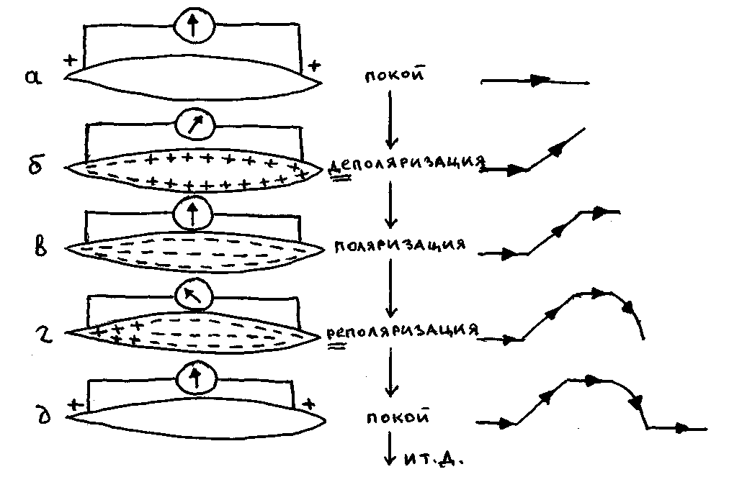
Рисунок 1 – Схема последовательного распространения и спала возбуждения в мышечном волокне. Формирование монофазной кривой

Такая динамика наблюдается и во время возбуждения сердца в целом. Поскольку возбуждение в сердце распространяется от эндокарда к эпикарду, то биоток в правой половине сердца распространяется слева направо, а в левой – наоборот. То есть, графическая запись потенциалов правого желудочка дает монофазную кривую, направленную вверх, а левого желудочка – монофазную кривую, направленную вниз (рис. 2). Сравнивая эти кривые во времени, можно отметить, что монофазная кривая левого желудочка начинается на 0,02 сек. позднее от начала монофазной кривой правого желудочка, однако заканчивается на 0,02 сек. позднее кривой правого желудочка. Сложение этих монофазных кривых и дает представление про формирование желудочкового комплекса ЭКГ.

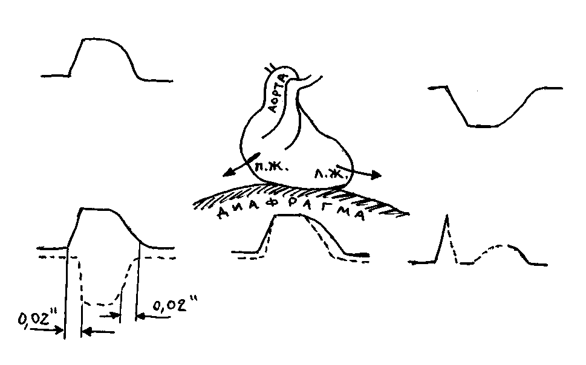
Рисунок 2 – Схема формирования ЭКГ-кривой из двух монофазных кривых возбуждения правого и левого желудочков

То есть, электрокардиограмма – это интегральная кривая биопотенциалов правой и левой половин сердца.
В момент возбуждения сердца возникает биоток, который образует электрическое поле вокруг сердца. Он распространяется в теле животного по изопотенциальным линиям, которые проходят через сердце. Во всех точках изопотенциальной линии регистрируется одна и та же форма кардиограммы. Изменяется только величина зубцов: чем дальше от сердца, тем они становятся меньшими.
То есть, правые конечности животного всегда заряжены отрицательно, а левые – всегда положительно.
Накладывая электроды на конечности, регистрируют разницу потенциалов правой и левой половин тела. Эта разница незначительная, поскольку разница в величине биотока правой и левой половин сердца невелика.
Есть несколько способов регистрации электрокардиограммы.

3 Стандартные отведения

Когда записывают стандартные отведения, регистрируется часть электрического поля сердца, которая проектируется на фронтальную площадь тела.
Чтобы иметь I (первое) стандартное отведение, электроды накладывают на передние конечности. Перед этим кожу обезжиривают теплой мыльной водой. К электроду на правой передней конечности подключают провод с красной маркировкой, а к электроду на левой – с желтой.
Чтобы получить второе (II) стандартное отведение, электроды накладывают на правую переднюю конечность и на левую заднюю конечность. К первому электроду подключают провод с красной маркировкой, а к другому – с зеленой.
Для III (третьего) отведения электроды накладывают на левую переднюю конечность и на левую заднюю конечность. К первому электроду подключают провод с желтой маркировкой, а к другому – с зеленой. Практически все три электрода накладывают одновременно.
На правую заднюю конечность к электроду присоединяют провод заземления, чтобы избежать регистрации наводящих токов, в частности, чтобы на электрокардиограмму не накладывалась запись синусоидов переменного тока электрической сети.
Первое стандартное отведение регистрирует сумму потенциалов передне-боковой стенки сердца, третье – сумму потенциалов задней стенки сердца, а второе отведение является арифметической суммой этих потенциалов.
Позднее (в 1942 г.) были предложены усиленные однополюсные отведения от конечностей [aV, где а – augmented (англ. – усиленный), V – напряжение).
Согласно этого метода рабочий дифферентный электрод накладывают попеременно на правую переднюю конечность (aVR), левую переднюю конечность (aVL) и левую заднюю конечность (aVF), а индифферентным электродом является объединенные одним проводом электроды с двух других оставшихся конечностей (рис. 3). При этом разница потенциалов на конечностях возрастает, поскольку значительно уменьшается потенциал индифферентного электрода.
Другим преимуществом этого метода является то, что во время записи aVR выявляются преимущественно особенности потенциалов правой половины сердца, в случае записи aVL – левой половины сердца, aVF – задне-диафрагмальной поверхности сердца. Такая регистрация уточняет электрическую позицию сердца (преобладание потенциалов правой или левой половины сердца) и уточняет изменения в миокарде, особенно на задней стенке сердца (сравнение формы комплекса QRS и зубца Т в III стандартном отведении и aVF; если изменения III стандартного отведения повторяются в aVF – это достоверные изменения.
Поскольку стандартные отведения регистрируют только часть электрического поля сердца в проекции на фронтальную площадь, для детального изучения изменений этого поля применяют грудные отведения, которые дают возможность изучать электрическое поле сердца в проекции на горизонтальную площадь (так называемые прекардиальные отведения). По этим отведениям изучают преимущественно потенциалы передней поверхности сердца. Используют однополюсные грудные отведения: электроды от конечностей объединены одним проводом (индифферентный электрод), а дифферентный электрод ставят в определенном месте на груди.

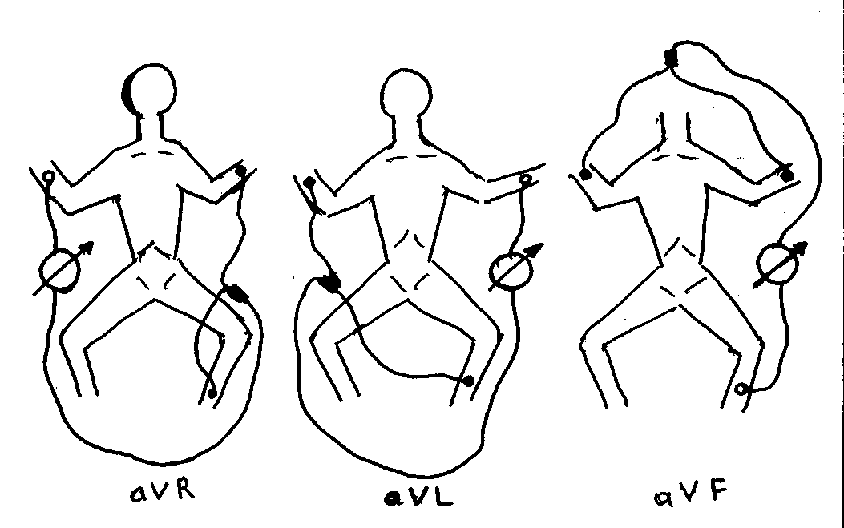
Рисунок 3 – Размещение индиферентного (черные кружочки) и активного (белые кружочки) электродов при снятии усиленных однополюсных
отведений от конечностей

4 Генез зубцов и интервалов ЭКГ

Возбуждение, которое возникает в синусовом узле, не регистрируется на ЭКГ, записанной с помощью обычного электрокардиографа, потому что величина биотока синусового узла незначительная, а чувствительность аппарата невелика.
Импульс, выйдя из синусового узла, начинает распространяться по сократительному миокарду предсердий (в направлении от эндокарда к эпикарду) и атриовентрикулярному узлу. При этом особенностью распространения возбуждения по атриовентрикулярному узлу является, во-первых, более медленное, чем по сократительному миокарду, распространение биотока, а во-вторых, разница потенциалов не регистрируется. В связи с этим, возбуждение правого предсердия на ЭКГ проявляется восходящим коленом зубца Р, а нисходящее колено этого зубца возникает во время распространения возбуждения по левому предсердию. Вершина зубца Р в случае нормального распространения возбуждения уплощена. Это можно объяснить тем, что левое предсердие возбуждается позднее правого на 0,02 сек., на протяжении которых и регистрируется плоская вершина зубца Р (рис. 4).
Время, необходимое для полного охвата возбуждением обоих предсердий не превышает 0,1 сек. Высота зубца Р колеблется от 0,5 до 2,0 мм. Времени для прохождения возбуждения по атриовентрикулярному узлу, как указывалось выше, необходимо больше, поэтому после зубца Р на ЭКГ регистрируется нулевая линия. Продолжительность этой линии зависит от времени возникновения разницы потенциалов в миокарде желудочков. Иначе говоря, она зависит от того, насколько быстро возбуждение распространяется по узлу и пучку Гиса. Начало возбуждения миокарда желудочков проявляется либо зубцом Q (возбуждение межжелудочковой перегородки), и тогда говорят про интервал P-Q, или зубцом R (когда потенциал межжелудочковой перегородки на проявляется), тогда говорят про интервал P-R. Продолжительность этого интервала измеряется от начала зубца Р до начала зубца Q или R и колеблется в пределах 0,11-0,20 сек в зависимости от возраста животного: чем оно старше, тем интервал P-Q (P-R) длиннее. У молодых животных он зависит и от частоты сердечных сокращений.

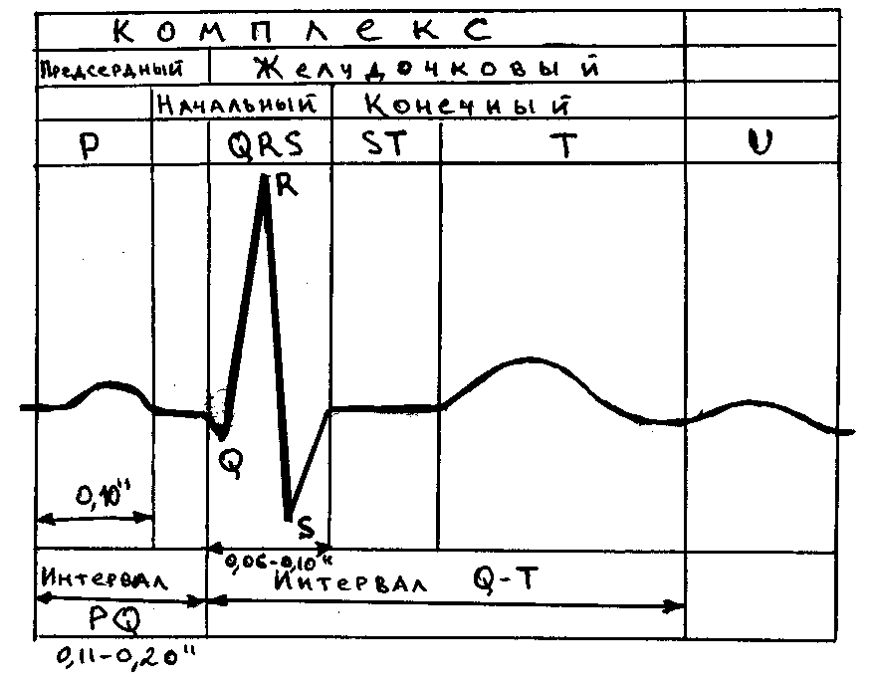

Рисунок 4 – Схема нормальной электрокардиограммы

Таким образом, продолжительность этого интервала складывается из двух величин: продолжительности зубца Р и продолжительности атриовентрикулярной проводимости. То есть, когда расшифровывается ЭКГ, надо, говоря про удлинение P-Q, учитывать продолжительность зубца Р. Если при удлинении интервала P-Q продолжительность зубца Р нормальная, то только тогда можно говорить про нарушение атриовентрикулярной проводимости.
Разница потенциалов миокарда желудочков возникает только тогда, когда возбуждение, пройдя волокна Пуркинье, переходит на мышечные волокна сердца. При этом левая ножка пучка Гиса, проходя сквозь межжелудочковую перегородку, отдает волокна Пуркинье ее мышечным волокнам, поэтому возбуждение начинается именно в межжелудочковой перегородке, обращенной в полость левого желудочка, - записывается нисходящее колено зубца Q, а потом возбуждается и противоположная половина перегородки – записывается восходящее колено зубца Q.
Зубец Р не всегда регистрируется на ЭКГ. Это объясняется тем, что общий отрицательный потенциал перегородки (зубец Р) определяется только тогда, когда он либо больше положительного потенциала свободной стенки правого желудочка, либо когда потенциал последнего снижен. В случае регистрации зубца Q его величина не превышает ¼ высоты R, а продолжительность зубца Q не бывает больше 0,03 сек. А настоящая величина потенциала межжелудочковой перегородки во много раз больше той, что регистрируется на ЭКГ.
Когда восходящее колено зубца Q достигает нулевой линии, начинает регистрироваться положительный потенциал верхушки и стенки правого желудочка – возникает восходящее колено зубца R. В обычных условиях он регистрируется на протяжении 0,02 сек., после чего отрицательный потенциал верхушки и стенки левого желудочка возрастает настолько, что становится больше потенциала правого желудочка, и начинает регистрироваться нисходящее колено зубца R. То есть высота зубца R прямо пропорциональна времени нарастания потенциала левого желудочка. В обычных условиях высота зубца R колеблется от 6 до 16 мм.
Наступающее возбуждение основания левого желудочка выявляется регистрацией нисходящего колена зубца S, которое является продолжением нисходящего колена зубца R. Возбуждение основы правого желудочка дает восходящее колено зубца S. При этом высота зубца S обычно не превышает ¼ высоты предыдущего зубца R.
Зубца S может и не быть, если потенциал основы сердца небольшой (прибор него просто не регистрирует).
Когда нисходящее колено зубца S доходит до нулевой линии, все участки сердца возбуждены одинаково, разницы потенциалов нет и поэтому регистрируется нулевая линия – интервал S-T (следом за нулевой линией регистрируется зубец Т).
То есть, время от начала регистрации зубца Q до конца зубца S характеризует скорость распространения возбуждения и про проводящей системе желудочков и по сократительному миокарду. Это время обычно равняется 0,06-0,1 сек.
Интервал S-T регистрируется в период полного охвата возбуждением миокарда желудочков. Обычно он совпадает с нулевой линией, но иногда он может смещаться вверх или вниз (чаще вверх на 1-2 мм). Если зубец Т, который идет за ним, при этом не измененный, то смешение интервала S-T не расценивают как признак патологии. При изменении высоты, формы или направления зубца Т смешение интервала S-T даже на 0,5 мм является признаком патологии. Смещение интервала S-T ниже нулевой линии на 1-2 мм также свидетельствует про патологию.
Смещение интервала S-T обычно расценивают как признак нарушения возбуждения в результате повреждения какого-либо участка миокарда. Это повреждение может быть в прошлом (приступ стенокардии) или постоянным (на фоне стойкого несоответствия между приливом крови и потребностью в ней, например, на фоне гипертрофии правого или левого желудочка). То есть интервал S-T в первом случае смещается на непродолжительное время, а в другом – смещен постоянно, чаще всего вниз от нулевой линии.
Последним зубцом ЭКГ комплекса является зубец Т. Он возникает в период прекращения (спада) возбуждения в миокарде желудочков (период реполяризации). Поскольку спад возбуждения начинается обычно сначала в левом желудочке и распространяется от эпикарда к эндокарду, первое колено зубца Т направлено полого вверх, вершина его обычно закруглена, а нисходящее колено, которое характеризует спад возбуждения в правом, более тонком желудочке, направлена вниз круче. Высота зубца Т в норме колеблется от 2 до 4 мм и прямо зависит от высоты зубца R.
На высоту зубца Т, нарушая его соотношение с зубцом R, влияет снижение окислительных процессов в миокарде как вне, так и внутрисердечного происхождения.
В ряде случаев после зубца Т регистрируется зубец U. Он может быть положительным или отрицательным. Его происхождение до сих пор не ясно.
То есть, зубец Р и интервал P-Q образуют предсердную часть, а комплекс QRST, или Q-T – желудочковую часть электрокардиограммы.
Таким образом, продолжительность комплекса Q-T определяется продолжительностью комплекса QRS (начальная часть желудочкового комплекса), интервала S-T и зубца Т (конечная часть желудочкового комплекса) и зависит от частоты сердечных сокращений: она короче при тахикардии и длиннее при брадикардии.
В случае патологических процессов продолжительность Q-T может быть короче (недостаток кальция в мышце сердца) и длинной по сравнению с должной (недостаток калия). В обоих случаях изменение продолжительности Q-T является признаком нарушения сократительной способности миокарда. Если продолжительность больше нормы на 10%, это расценивают как функциональную недостаточность, а если она превышает 10% - как недостаточность, связанную с глубокими изменениями в миокарде.
Анализируя изменение продолжительности интервала Q-T, необходимо учитывать продолжительность каждой из его частей. Если Q-T удлиняется за счет интервала QRS (больше, чем 0,1 сек.), это свидетельствует о том, что сократительная способность миокарда снижена в основном вследствие повреждения проводящей системы сердца, или вследствие кардиосклероза, либо на фоне миокардита. Удлинение Q-T за счет интервала S-T чаще всего связано со слабостью миокарда. Наконец, удлинение за счет зубца Т, который становится чаще всего и сплющенным, свидетельствует про нарушение обменных окислительно-восстановительных процессов в миокарде.
Такое разделение дает возможность более дифференцированно подходить не только к оценке состояния сократительной способности миокарда желудочков, но и к выбору леченых мероприятий.
Интервал Т-Р диастолический. Продолжительность его прямо зависит от частоты сердечных сокращений: он короче при тахикардии и более продолжительный при брадикардии.
Для определения частоты сердечных сокращений во время записи ЭКГ вычисляют продолжительность одного сердечного цикла (интервал R-R) в секундах. Потом 60 секунд делят на продолжительность одного сердечного цикла и получаем количество сердечных сокращений за 1 минуту. Например, R-R равняется 0,75 сек.; 60 : 0,75 = 80 сокращений за 1 минуту.
При мерцательной аритмии подсчитывают количество комплексов QRS на протяжении 3 секунд, и умножив их на 20, получаем среднюю частоту сердечных сокращений за 1 минуту.

5 Положение электрической оси сердца

Благодаря тому, что в каждое наступающее мгновение возбуждение возникает в последовательных участках миокарда и имеет в них определенную величину на протяжении определенного количества времени, образуется электромагнитное поле сердца. Составляющими этого поля являются векторные величины каждого последовательного возбужденного участка миокарда.
Чтобы иметь представление про величину и направление электрической оси сердца, необходимо сложить все векторные величины электрического поля сердца в целом. При этом суммарный вектор, направленный влево вниз и вперед и влево вниз и назад и лежит приблизительно в площади межжелудочковой перегородки.
С помощью электрокардиограммы на основе I и III стандартных отведений в определенном приближении можно дать представление про направление электрической оси сердца. Для этого пользуются правилом треугольника Эйндховена
Треугольник Эйндховена образован линиями, которые соединяют три электрода – на правой и левой передних конечностях и на левой задней конечности. Для упрощения дальнейших геометрических построений Эйндховен сделан первое упрощение: он принял этот треугольник за равносторонний. Основа треугольника соответствует I стандартному отведению, правая сторона – II отведению, левая сторона – III отведению.
Сердце как источник электрического поля Эйндховен разместил в точке пересечения биссектрис (второе упрощение).
По правилу Эйндховена, для определения электрической оси сердца измеряют величину зубцов комплекса QRS в I и III отведениях. При этом величину зубцов Q и S берут со знаком (-), а зубцов R – с знаком (+). Вычисляют арифметическую сумму. Величину зубцов измеряют по величине вектора, проведенного от вершины зубца до его основания. Потом величину суммарного вектора комплекса QRS I отведения откладывают на верхней стороне треугольника. Если эта величина положительная, то ее откладывают влево от средней точки, а если отрицательная – то вправо (в миллиметрах). То же самое делают и с вектором комплекса QRS III отведения. Если он положительный, то его откладывают вниз от средней точки, а если отрицательный – вверх (рис. 5). К вершинам этих векторов проводят перпендикуляры так, чтобы они пересеклись. Точку их пересечения соединяют с центром треугольника и получают величину суммарного вектора I и III отведений и направление электрической оси сердца (угол α [альфа]). Для определения направления ее в градусах, около треугольника описывают окружность через вершины. Через центр параллельно с верхним основанием проводят диаметр этой окружности (круга). От точки пересечения диаметра с окружностью слева начинается отсчет градусов: вниз со знаком (+) и вверх со знаком (-).
Если суммарный вектор размещен в секторе от 0⁰ до 90⁰, говорят про отклонение его влево; от 0⁰ до +30⁰ – про горизонтальное положение; от +30⁰ до +70⁰ – про нормальное положение; от +70⁰ до +90⁰ – про вертикальное положение и от +90⁰ до 180⁰ – про отклонение суммарного вектора вправо.
Термин «электрическая ось сердца» некоторые заменяют термином «электрический вектор сердца». Однако оба термина не совсем правильные, потому что, во первых, для определения суммарного вектора мы используем только наибольшие моментные векторы, которые образуют зубцы комплекса QRS; во-вторых, не принимаем во внимание направление суммарного вектора предсердий; в третьих, используем не все электрическое поле сердца в целом, а только часть его, которая отсекается фронтальной площадью, проведенной через поверхность тела животного. То есть правильнее будет говорить про определение отклонения моментного вектора QRS.
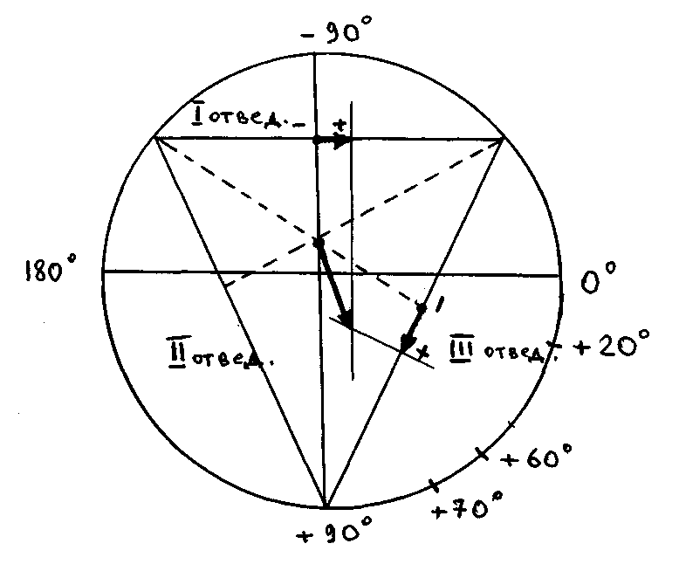
Рисунок 5 – Методика определения направления моментного вектора QRS
и его величины с помощью треугольника Эйндховена
(в данном примере ось QRS равна + 60⁰)

Отклонение моментного вектора QRS от нормального положения связано с определенным соотношением зубцов R и S в I и III стандартных отведениях (рис. 6).
Клинически нормальное положение моментного вектора не всегда соответствует нормальному соотношению электрической активности правого и левого желудочков. Так, при определенной степени гипертрофии обоих желудочков на фоне комбинированного порока сердца (митрально-аортального) также может регистрироваться нормальное положение вектора QRS. Превалирование массы того или иного желудочка, а отсюда и запаздывание распространения возбуждения в нем смещает моментный вектор QRS либо в сторону горизонтального положения, либо в сторону вертикального.

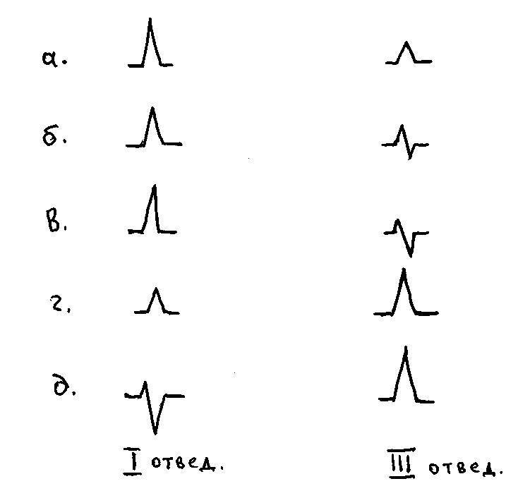
Рисунок 6 – Соотношение комплексов QRS и I и III отведениях при разном положении электродвижущей силы сердца

Горизонтальное положение моментного вектора QRS обусловлено либо высоким стояние диафрагмы (лежачее сердце), либо незначительной гипертрофией левого желудочка и некоторым запозданием нарастания электрического потенциала в левом желудочке по сравнению с правым.
Вертикальное положение моментного вектора QRS обусловлено двумя причинами: положением сердца в грудной клетке (висячее сердце) и началом электрического превалирования правого желудочка.
Отклонение электрического вектора QRS вправо связано обычно с гипертрофией правого желудочка, а отклонение влево – с гипертрофией левого.
Нередко для обозначения этих двух отклонений обращаются к терминам «правограмма» и «левограмма».
Правильнее в этих случаях говорить про «отклонение моментного вектора QRS влево (вправо) с явлениями систолической перегрузки левого (правого) желудочка».
Для уточнения состояния электрической активности левого и правого желудочка, определения положения верхушки сердца (отклонение ее вперед или назад), уточнения очаговых изменений в миокарде, которые нарушают равномерное распространение возбуждения, необходимо пользоваться усиленными однополюсными отведениями от конечностей.

6 Усиленные однополюсные отведения от конечностей

Как уже указывалось выше, своеобразность однополюсных отведений состоит в методе регистрации разницы потенциалов, который при анализе дает возможность считать, что на характер ЭКГ влияет потенциал практически только одного дифферентного электрода.
Исходя их этой особенности, направление зубцов R и Т в однополюсных усиленных отведениях зависит от ряда факторов: направления распространения волны возбуждения (деполяризации), направления распространения спада возбуждения (реполяризации), места наложения дифферентного электрода и расстояния между ним и исследуемым участком сердечной мышцы. Так, если возбуждение и спад возбуждения начинаются с одного и того же конца мышечного волокна (на противоположной стороне от дифферентного электрода), основной зубец комплекса QRS направлен вверх, а зубец Т – вниз от изоэлектрической линии. Если же возбуждение и его спад происходят непосредственно под дифферентным электродом, то наибольший зубец комплекса QRS направлен вниз, а зубец Т – вверх. Наконец, может быть третий, наиболее частый вариант, когда возбуждение начинается на отдаленном от электроде конце, а его спад – под электродом. Тогда и наибольший зубец комплекса QRS и зубец Т направлены вверх от нулевой линии.
То есть, волна возбуждения от отдаленного конца мышечного волокна до электрода проходит за определенное время, которое принято называть временем местной электронегативности. Если возбуждение распространяется по мышце с одинаковой скоростью, время местной электронегативности может характеризовать толщину мышечного слоя. Время местной электронегативности тем больше, чем толще сердечная стенка.
Кроме того, запись ЭКГ с одного и того же участка в динамике дает представление про скорость распространения волны возбуждения в данном месте. Удлинение (в данной позиции электрода) времени местной электронегативности свидетельствуют об изменениях в миокарде, которые замедляют скорость распространения волны возбуждения.
Измеряют его от начала комплекса QRS до вершины зубца R. Если комплекс QRS имеет два или три зубца R, то время местной электронегативности измеряют от начала QRS до вершины последнего зубца R.

7 Электрическая позиция сердца

В усиленных отведениях от конечностей направление зубцов ЭКГ прежде всего зависит от электрической позиции сердца, которая может не соответствовать положению моментного вектора QRS, определенного по стандартным отведениям. Это объясняется тем, что направление зубцов ЭКГ в усиленных отведениях от конечностей обусловлено прилегающим отделом сердца, который определяется положением сердца относительно трех его антомических осей: сагиттальной, продольной, горизонтальной. Смещение сердца относительной сагиттальной оси по направлению часовой стрелки обусловливает вертикальную электрическую позицию сердца, против часовой стрелки – горизонтальную.

Рисунок 7 – Форма комплексов QRS в усиленных отведениях от конечностей в зависимости от электрической позиции сердца (а – горизонтальная;
б- вертикальная; в – промежуточная)
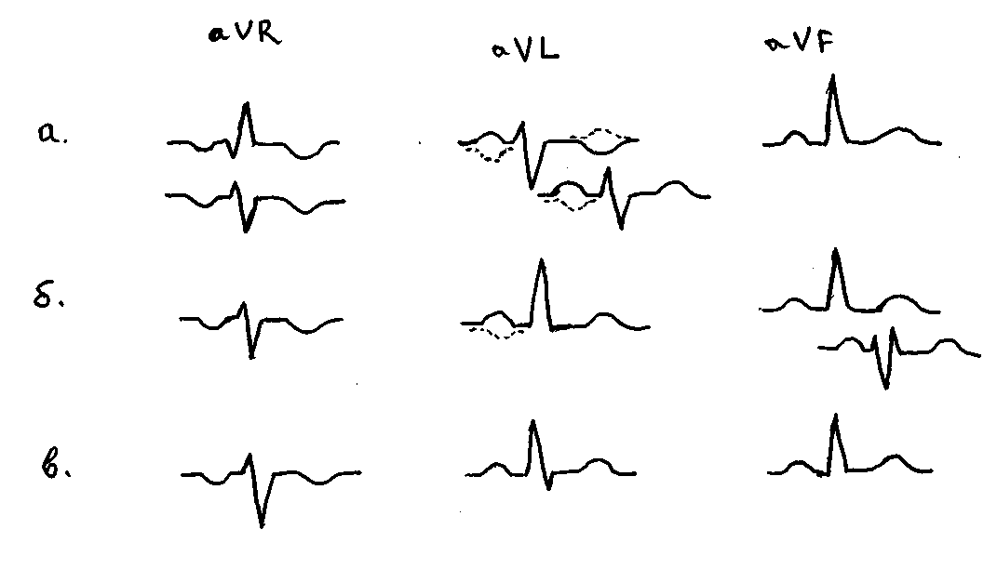

При вертикальной электрической позиции сердца в отведении aVL основной зубец комплекса QRS направлен вниз, как и в aVR, а зубцы Р нередко отрицательные (рис. 7 а). В случае значительной гипертрофии правого желудочка в aVR появляется комплекс Qr или QR, а в aVL – комплекс RS. Если при этом верхушка сердца смещена вперед, то в aVF будет комплекс qR, а если назад – комплекс RS, как и в aVL.
При горизонтальной электрической позиции сердца с умеренным превалированием левого желудочка (верхушка вперед) соотношение зубцов комплекса QRS в трех усиленных отведениях мало отличается от соотношения зубцов в случае промежуточной позиции: aVR – rS; aVL – qR; aVF – Rs (рис. 7 б). Только иногда в aVF появляется комплекс типа rSr. Если верхушка смещена назад в aVF, превалирует зубец S, в aVR появляется комплекс QR, а в aVL – qR и отрицательный Т, что свидетельствует о значительном электрическом преимуществе левого желудочка.
Таким образом, в ряде случаев при гипертрофии левого желудочка I стандартное отведение напоминает aVL, III отведение - aVF, а в случае гипертрофии правого желудочка aVL соответствует I отведению, а aVF – III отведению.

8 Методика анализа электрокардиограммы

Расшифровка ЭКГ – очень ответственная задача, потому что от точности измерения продолжительности интервалов и высоты зубцов зависит и точность выводов.
Следует считать ошибочной методику, когда вывод делают только на основании осмотра электрокардиограммы. Перед тем, как делать выводы, необходимо, чтобы электрокардиограмма «заговорила», то есть сделать старательное описание ее по специальной схеме.
Другая существенная ошибка, которую нередко допускают врачи, состоит в том, что они дают выводы, не зная про больное животное ничего, кроме его возраста. В таких случаях электрокардиографический вывод можно сделать только при некоторых видах нарушения возбудимости и проводимости, при инфаркте миокарда. Такой подход к анализу ЭКГ дискредитирует этот очень важный и информативный метод дополнительного исследования состояния сердечно-сосудистой системы.
Принимая во внимание сказанное, в паспортной части следует предусмотреть такие разделы:
- Первичное или повторное (дата)
- Дата этого исследования
- Кличка больного животного и его возраст
- Вид животного и его порода
- Чем его лечат последние дни
- Желательно данные рентгенографии органов грудной клетки
- Предварительный диагноз
- Цель обследования
Расшифровывая ЭКГ при повторных записях, всегда необходимо сравнивать запись с предыдущей ЭКГ, чтобы видеть все изменения в динамике, и это необходимо указать в выводах.
Большое значение имеет возраст, поскольку длительность интервала Р-Q с возрастом увеличивается. Так , P-Q, равный 0,2 сек., является нормальным для старого животного, но является патологией для молодого. То же самое можно сказать и про продолжительность комплекса QRS.
Данные рентгенографии и предварительный диагноз дают возможность сделать патогенетическую оценку изменений электрокардиограммы.
Наконец, очень важным является пункт про цель исследования. Он дает возможность врачу, который расшифровывает ЭКГ, искать конкретные изменения и давать ответ на вопросы, которые интересуют лечащего врача, а не просто описывать электрокардиографическую кривую.
Основные заболевания, диагноз которых можно подтвердить с помощью ЭКГ, такие: степень атеросклеротического кардиосклероза; степень превалирования того или иного порока сердца; сухой и выпотной перикардит; инфаркт миокарда в динамике и его локализация; степень хронической коронарной недостаточности; дифференциальный диагноз между инфарктом миокарда и эмболией ветвей легочной артерии; аритмии; нарушение функции проводимости; степень дистрофических изменений в миокарде при нарушениях обмена веществ, анемиях, эндокринных заболеваниях.

9 Методика расшифровки электрокардиограммы

Прежде всего, необходимо обратить внимание на форму комплексов, их чередования с позиций ритма, вида аритмии во всех отведениях. После этого приступают к детальному описанию ЭКГ.
Описывая зубец Р, необходимо измерять его высоту и ширину. Если в стандартных отведениях эти величины в норме, то записывают просто: Р_{I-III} (+). Если в каком-нибудь отведении зубец Р изменен (снижен, отрицательный двухфазный, расщепленный, удлиненный), эти особенности регистрируются в протоколе.
Описывая комплексы QRS, записывают последовательно высоту зубцов комплекса. Например: QRS_{I} = 0; +10; -2. Это означает, что в I отведении зубца Q нет, зубец R высотой +10 мм, зубец S глубиной минус 2 мм. Также описывают и комплексы QRS во второй и третьем отведениях.
Для определения направления моментного вектора QRS находят арифметическую сумму зубцов I и III отведений, а потом по специальным таблицам находят положение вектора QRS.
Описывая сегмент S-T, отмечают не только его смещения (вверх-вниз), но и форму выгнутости (выпуклости) (рис. 8).
При описании зубца Т, обращают внимание на его форму и высоту. Если зубец Т имеет нормальные параметры в стандартных отведениях, записывают просто: Т_{I-III} (+).

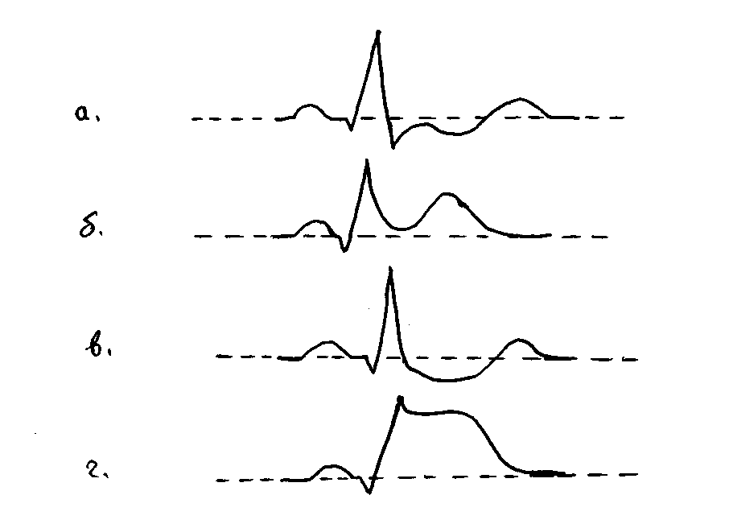

Рисунок 8 – Вид кривой ЭКГ при поражении миокарда в результате
хронической гипоксии (а, б) и острой коронарной недостаточности (в, г)

Составляя электрокардиографический вывод, необходимо последовательно охарактеризовать каждый раздел протокола с точки зрения тех биоэлектрических процессов, которые обусловили эти изменения ЭКГ. Так, сначала характеризуют ритм сердечных сокращений: правильный синусовый; синусовая аритмия (если интервал R-R колеблется в разных комплексах больше, чем на 0,1 сек.); синусовая брадикардия; синусовая тахикардия; мерцательная аритмия и ее форма; экстрасистолия с указанием вида и места возникновения экстрасистолы. Потом характеризуют функцию проводимости по атриовентрикулярному узлу, по ножкам пучка Гиса и сократительному миокарду: предсердная блокада; атриовентрикулярная блокада I,II, III степени или полная; блокада левой или правой ножки пучка Гиса, внутрижелудочковая блокада.
Характеризуют продолжительность электрической систолы: в норме, удлинена или сокращена на столько то процентов (указывают за счет какой его части: QRS; S-T или Т).
Потом описывают направление моментного вектора QRS (положение электрической оси сердца): отклонение влево, вправо, нормальное положение и т.д.).

10 Электрокардиографические признаки нарушения автоматизма,
возбудимости, проводимости и коронарной недостаточности
10. 1 Электрокардиограмма при нарушении функции автоматизма

Как известно, сердце в отличие от других внутренних органов может осуществлять свою деятельность автономно, потому что имеет собственную проводящую систему, которая состоит из синусового узла, атриовентрикулярного узла, пучка Гиса, ножек пучка Гиса, волокон Пуркинье, каждое из которых заканчивается на соответствующем мышечном волокне (рис. 9). Синусовый узел имеет наибольшую автоматическую способность и поэтому является водителем первого порядка. Когда выключается деятельность синусового узла, ведение ритма берет на себя атриовентрикулярный узел, который называют водителем второго порядка. Другие участки проводящей системы практически водителями ритма не бывают.
Деятельность синусового узла обычно находится под регулирующей, руководящей деятельностью вегетативной нервной системы. Возбуждение симпатической или угнетение парасимпатической нервной системы приводит к ускорению импульсов из синусового узла: развивается синусовая тахикардия. Угнетение активности симпатической нервной системы или возбуждение парасимпатической приводит к замедлению выработки импульсов синусовым узлом: развивается синусовая брадикардия.

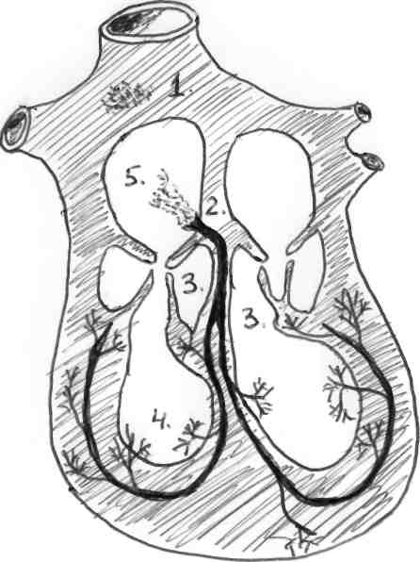

Рисунок 9 – Схема проводящей системы сердца: 1 – синусовый узел;
2 – пучок Гиса; 3 – ножки пучка Гиса; 4 – волокна Пуркинье;
5 – атриовентрикулярный узел

Превалирование активности той или иной части вегетативной нервной системы может быть обусловлено реакцией центральной нервной системы на различные влияния внешней среды и сигналов, которые идут от внутренних органов.
В молодом возрасте, когда деятельность вегетативной нервной системы (вегетативная лабильность) еще полностью не сформировалась (не уравновесилась), чередование повышенной активности n. Sympathicus и n. Vagus бывает, в частности, связано с актом дыхания. На вдохе при этом возбуждается n. Sympathicus, что сопровождается ускорением сердечных сокращений. На выдохе возбуждается n. Vagus, что сопровождается замедлением сердечных сокращений. Возникает так называемая дыхательная синусовая аритмия. Она может встречаться и у взрослых животных, но обычно уже в случае воспалительного процесса в миокарде с вовлечением в него синусового узла.

10. 1. 1 Электрокардиограмма при синусовой тахикардии

На ЭКГ при синусовой тахикардии у практически здорового животного наблюдается некоторое повышение высоты зубцов Р и особенно Т. Интервал Q-T укорачивается соответственно ритму сердечных сокращений. Укорачивается и интервал Т-Р, что отвечает укорочению диастолы (рис. 10).
Снижение высоты зубца Т и отсутствие укорочения интервала Q-T при тахикардии свидетельствует про сердечную недостаточность на фоне нарушения окислительных процессов в миокарде, которые обусловили уменьшение интенсивности обменных процессов.

10. 1. 2 Электрокардиограмма при синусовой брадикардии

На ЭКГ при синусовой брадикардии наблюдается удлинение интервалов Q-T, T-P и Р-Р (продолжительность одного сердечного цикла). Зубец Т немного сплющен. Q-T удлиняется, в основном за счет интервала S-T. Если интервал S-T на фоне синусовой брадикардии укорачивается, а зубец Т становится гигантским, то это можно расценивать как проявление вагусного возбуждения, которое приводит не так к брадикардии, как к усилению сердечных сокращений (рис. 11).

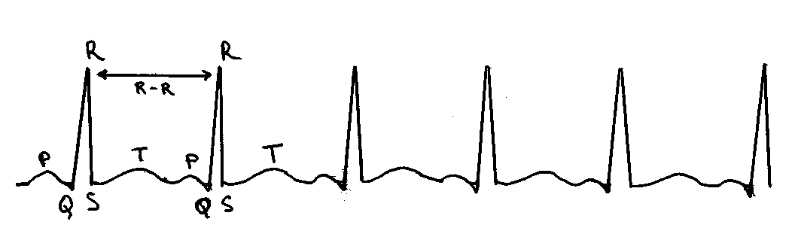
Рисунок 10 – Вариант синусовой тахикардии.
Увеличение вольтажа зубцов Р и Т, укорочение Q-T и Т-Р

10. 1. 3 Электрокардиограмма при синусовой аритмии

Дыхательная синусовая аритмия. На ЭКГ синхронно со вдохом и выдохом изменяется продолжительность интервалов R-R. на вдохе интервалы R-R укорачиваются, а на выдохе удлиняются.
Синусовая аритмия, связанная с первичным поражением синусового узла. Этот вид синусовой аритмии характеризуется тем, что при нем нет зависимости от фаз дыхания. Такая синусовая аритмия при изучении пульса и аускультации сердца напоминает мерцательную аритмию. Дифференциальная диагностика опирается только на запись электрокардиограммы.

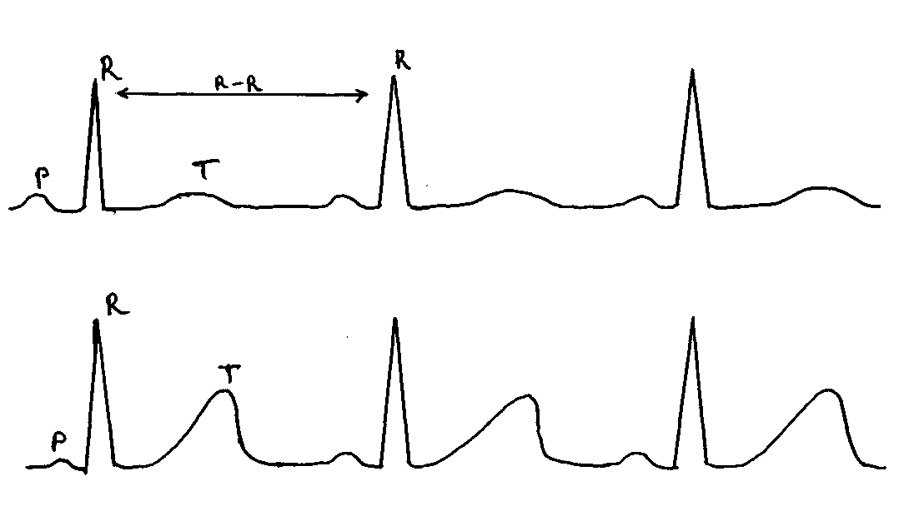
Рисунок 11 – Кривые ЭКГ при синусовой брадикардии

10. 2 Электрокардиограмма при нарушении возбудимости

Возбудимость имеют не только элементы проводящей системы сердца. В определенных условиях могут возникать эктопические очаги возбуждения в миокарде предсердий и желудочков. Способность к самостоятельной возбудимости в разных отделах сердца, кроме основного водителя ритма, является проявлением одного из защитных механизмов (саногенеза), которая сохраняет деятельность сердца в случае выхода из строя основного водителя ритма.
10.2. 1 Экстрасистолия

Для возникновения экстрасистол необходимы два условия: эктопический участок в миокарде, который имел бы повышенную активность, и повышенная возбудимость вегетативной нервной системы. От состояния последней зависит возникновение экстрасистолии, когда есть эктопический очаг возбуждения, и вид ее. Пока активность синусового узла достаточная, его импульсы, обтекая гетеротропный очаг, образуют так называемую «блокаду выхода» импульсов из этого очага. Экстрасистолия при этом возможна только в том случае, когда накопленная (аккумулированная) энергия в очаге превышает энергию синусового узла. Так возникают одиночные экстрасистолы.
То есть, гетеротопный очаг возбуждения напоминает конденсатор электрической цепи.
В тех случаях, когда энергия синусового узла, а значит и частота его импульсов уменьшается, гетеротопный очаг возбуждения своей превышающей энергией как бы отгораживается от синусовых импульсов, возникает так называемая «блокада входа». Вследствие этого гетеротопный очаг становится на какое-то время основным водителем ритма сердечных сокращений. При этом количество импульсов всегда больше максимального количества тех импульсов, которые сможет дать синусовый узел. Возникает так называемая пароксизмальная тахикардия.
Такая тахикардия является следствием экстрасистол, которые возникают группами: групповая экстрасистолия. Поэтому этот вид тахикардии всегда возникает внезапно (как и все экстрасистолы), и после прекращения наступает компенсаторная пауза. Поскольку эктопические очаги могут возникать в любом участке сердца, различают синусовую, предсердную, атриовентрикулярную и желудочковую экстрасистолию (рис. 12).

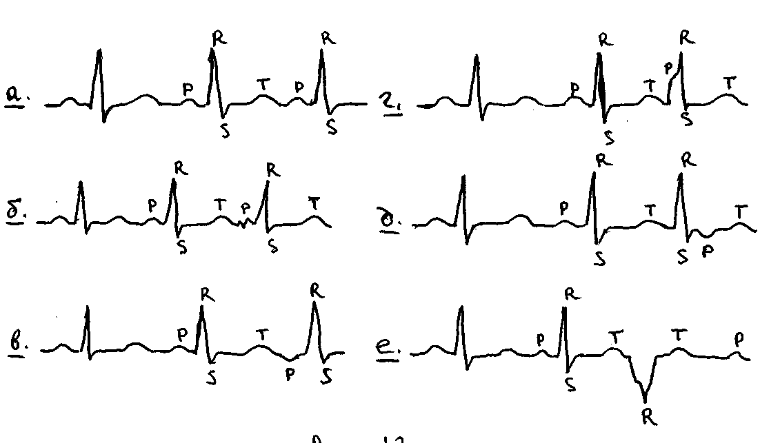
Рисунок 12 – Виды экстрасистол (третий комплекс на каждой ЭКГ) в
первом отведении: а – синусовая; б – предсердная; с верхнего (в),
среднего (г) и нижнего (д) отделов атриовентрикулярного узла;
е – желудочковая (из левого желудочка

По времени появления экстрасистолы могут быть ранними – экстрасистолическое возбуждение возникает сразу после окончания фазы деполяризации (рис. 13 а); поздними – дополнительные возбуждения возникают перед очередным синусовым импульсом (рис. 13 б); в середине диастолы – вставочная (интерполированная) экстрасистола (рис. 13 в).
Экстрасистолы могут выходить из одного и того же эктопического очага, а также по очереди из различных очагов – политопные экстрасистолы.
Чаще всего экстрасистолы возникают хаотично, однако при некоторых заболеваниях экстрасистолы могут возникать через определенное количество нормальных сердечных сокращений. При этом различают бигимению, когда экстрасистола возникает после каждого нормального сокращения сердца; тригимению – после двух нормальных сокращений; квадригимению и т.д.

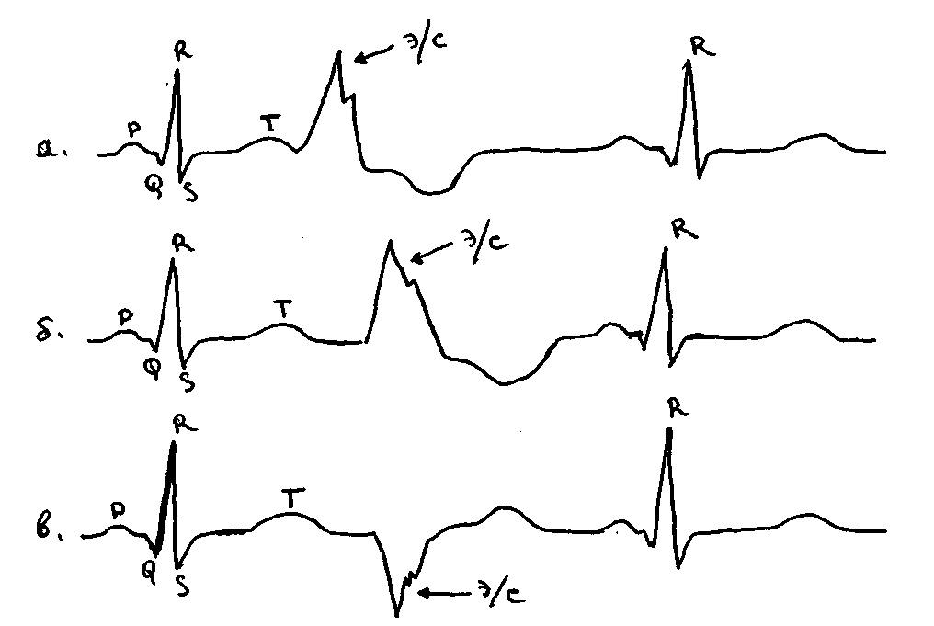
Рисунок 13 – Ранняя экстрасистола (а); поздняя экстрасистола (б);
вставочная экстрасистола (в)

Наиболее неблагоприятной является бигимения, потому что при этом используется очень большое количество энергии, которая не может восстановиться полностью даже за время компенсаторной паузы.
10. 2. 1. 1 Электрокардиографические признаки предсердной
экстрасистолы

В стандартных и усиленных однополюсных отведениях предсердная экстрасистолия характеризуется преждевременным появлением зубца Р обычной форы или слегка измененного (если импульс исходит из нижней части предсердий). Интервал P-Q не бывает при этом меньше 0,1-0,2 сек. Желудочковый комплекс обычно не изменен. После экстрасистолы диастолический интервал немного больше обычного.

10. 2. 1. 2 Электрокардиографические признаки при
узловых экстрасистолах

Узловые экстрасистолы на ЭКГ проявляются по-разному в зависимости от места возникновения экстрасистолы.
Если эктопический очаг находится в верхней части атриовентрикулярного узла, во всех стандартных отведениях зубец Р экстрасистолического комплекса отрицательный, а желудочковый комплекс не отличается от обычных комплексов данного отведения. В отведениях aVL и aVF зубец Р экстрасистолы также отрицательный, а в aVR – положительный.
В тех случаях, когда ни перед систолой, ни после нее нет волны Р, считают, что эта экстрасистола выходит из средней части атриовентрикулярного узла. Желудочковый комплекс при этом может немного деформироваться вследствие наслоения на него зубца Р.
Перед экстрасистолой, которая выходит из нижней части атриовентрикулярного узла, зубца Р нет. Желудочковый комплекс не изменен, а после него регистрируется отрицательный зубец Р во всех стандартных отведениях и в отведениях aVL и aVF. В отведении aVR зубец Р положительный (рис. 12: в, г, д).

10. 2. 1. 3 Электрокардиограмма при желудочковых
экстрасистолах

Для всех желудочковых экстрасистол характерны такие признаки:
- Перед экстрасистолическим комплексом QRS нет зубца Р.
- Желудочковый комплекс QRS всегда расширен (больше0,1 сек.), а в ряде случаев он еще и расщеплен.
- Интервал S-T смещен относительно нулевой линии, потому что время полного охвата возбуждением соседнего желудочка значительно запаздывает.
- Зубец Т экстрасистолы всегда направлен в противоположную сторону от основного (наибольшего) зубца комплекса QRS.
- После желудочковой экстрасистолы диастолический интервал Т-Р равняется продолжительности двух диастол при данном ритме данного пациента: полная компенсаторная пауза.

10. 2. 1. 3. 1 Электрокардиограмма при экстрасистолах
из правого желудочка

При этом в первом стандартном отведении наибольший зубец комплекса QRS (обычно зубец R) направлен вверх, а зубец Т – отрицательный. Во втором стандартном отведении наибольший зубец комплекса QRS (обычно зубец S и Q) направлен вниз, а зубец Т – положительный.
В отведении aVL экстрасистолический комплекс такой же, как и в первом стандартном отведении, а в aVF – как в третьем отведении (рис. 14).
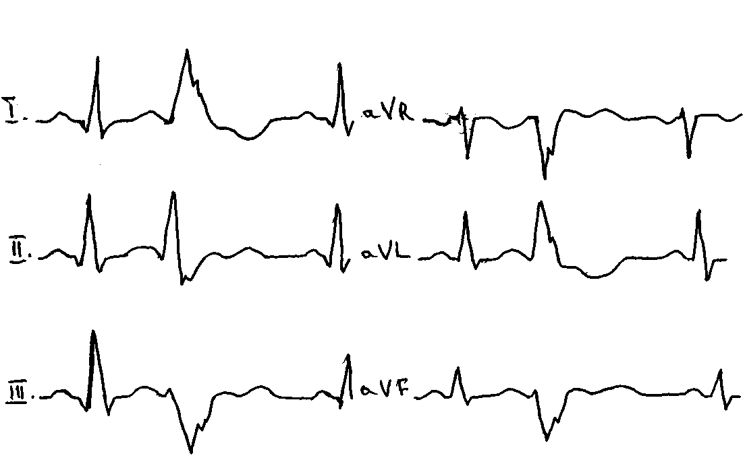
Рисунок 14 – Экстрасистола из правого желудочка

10. 2. 1. 3. 2 Электрокардиограмма при экстрасистолах
из левого желудочка

В первом стандартном отведении, в aVL, aVF форма экстрасистолического комплекса одинакова: наибольший зубец комплекса QRS (обычно это S) направлен вниз, а зубец Т положительный. В третьем стандартном отведении и в aVR желудочковые комплексы идентичны: наибольший зубец комплекса QRS (обычно это R) направлен вверх, а зубец Т – отрицательный (рис. 15).
Рисунок 15 – Экстрасистола из левого желудочка
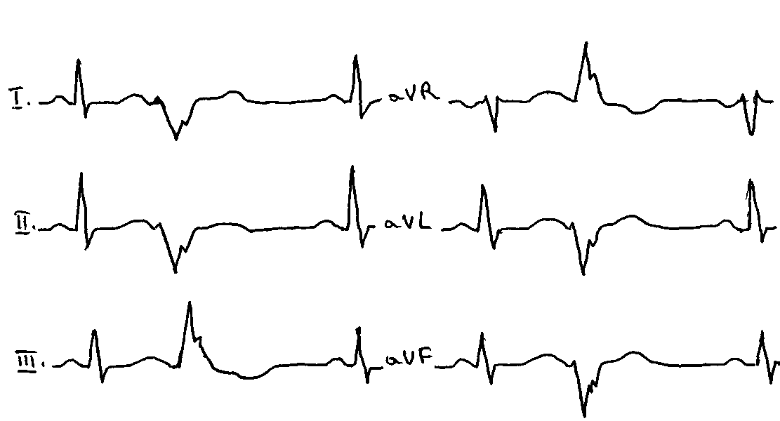

10. 2. 2 Мерцательная аритмия

Вследствие появления многочисленных очагов дистрофии в правом предсердии или одного очага, из которого импульсы по предсердию распространяются по кольцу, которое окружает устья полых вен, начинается фибрилляция отдельных групп мышечных волокон предсердий, которые хаотично возбуждаются. Количество фибрилляций может доходить до 400 (трепетание предсердий) – 800 (мерцание предсердий) в минуту. Таким образом, в правом предсердии при мерцании предсердий на протяжении одной минуты возникает такое количество импульсов, которое не может пройти через атриовентрикулярный узел, который не может пропустить больше 250 импульсов за минуту. Большая часть импульсов, которая прошла в желудочки, не вызывает реакции миокарда, поскольку или эти импульсы слабые, или они попадают в рефрактерную фазу. Этим объясняется желудочковая аритмия на фоне мерцания предсердий. При трепетании предсердий с количеством импульсов свыше 200 желудочки сокращаются также хаотично. Однако при уменьшении количества фибрилляций желудочки могут сокращаться ритмично. Возникает «правильная форма трепетания предсердий». В зависимости от количества предсердных возбуждений, которые соответствуют одному сокращению желудочков, различают формы 2:1, 3:1, 4:1 и т.д.
Мерцательная аритмия возникает в том случае, когда перегружается правое предсердие, что сопровождается развитием в нем очагов дистрофии, а потом и склероза – стеноз левого атриовентрикулярного отверстия, кардиосклероз и т.д.
Обычно мерцанию предсердий предшествует появление предсердных экстрасистол, на фоне которых со временем появляются пароксизмы мерцания. Через некоторое время один из таких пароксизмов не останавливается, и тогда наступает постоянная форма мерцания предсердий.

10. 2. 2. 1 Электрокардиографические изменения при
мерцательной аритмии предсердий

Поскольку при мерцании предсердий импульсы возникает с очень большой частотой, однако разные по величине, то на протяжении всей записи ЭКГ регистрируются хаотичные (разные по величине и продолжительности) волны (волны f), которые характеризуют фибрилляцию отдельных участков предсердия. Эти волны наслаиваются на все отделы желудочкового комплекса и сильно изменяют его форму. Понятно, что зубца Р нет. Комплексы QRS разной высоты, потому что они возникают под влиянием импульсов разной величины, и интервалы R-R разные (рис. 16 а).

10. 2. 2. 2 Электрокардиографические изменения при трепетании предсердий

В случае трепетания предсердий импульсов, которые возбуждают миокард, меньше, чем при мерцании, поэтому волны фибрилляции больше, крупнее, особенно на фоне правильной формы трепетания предсердий. Не так заметна и разница в высоте зубцов R.
В зависимости от количества желудочковых сокращений различают тахисистолическую и брадисистолическую формы мерцательной аритмии предсердий.

Рисунок 16 – Мерцательная аритмия предсердий (а); трепетание предсердий: а – неправильная форма; б – правильная форма (4 : 1)
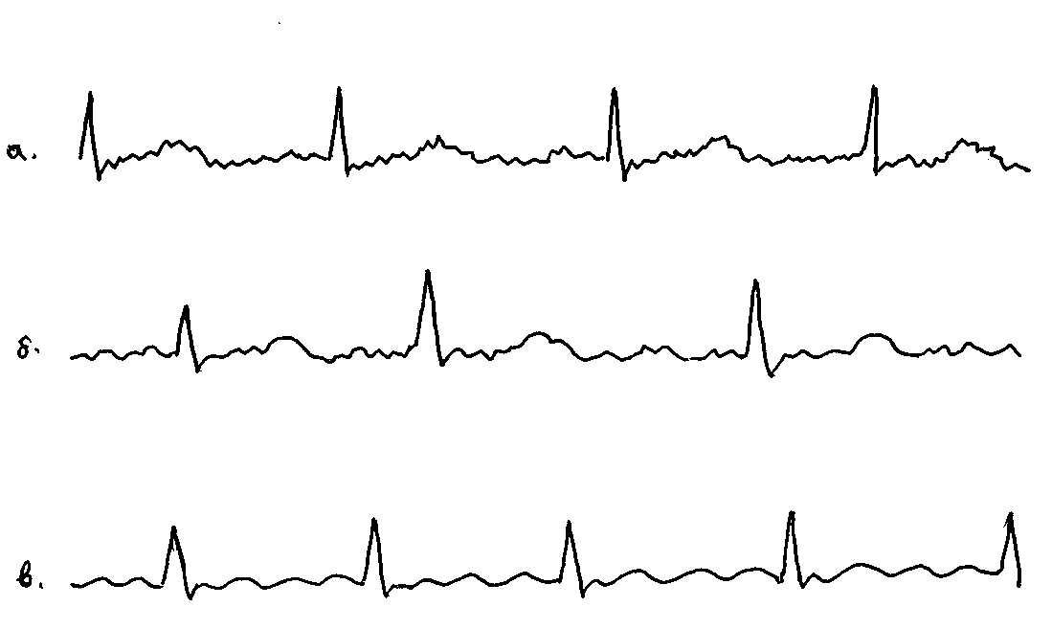
10. 3 Электрокардиограмма при нарушении функции проводимости

Проводимость имеют не только элементы проводящей системы сердца, но и сократительный миокард предсердий и желудочков. Поэтому блокады могут возникать при воспалительных процессах, дистрофии, кардиосклерозе и других видах поражения сердца.

10. 3. 1 Синоаурикулярная блокада

Синоаурикулярная блокада может быть частичной и полной. В случае неполной (частичной) блокады периодически выпадает очередной импульс, вследствие чего очередное возбуждение не достигает предсердий, и сокращение сердца выпадает (рис. 17 а).
При полной блокаде синусового узла водителем сердечного ритма становится узел второго порядка – атриовентрикулярный. При этом ритм сердечных сокращений замедляется – возникает узловой ритм. На ЭКГ пред всеми желудочковыми комплексами регистрируется отрицательный зубец Р (рис. 17 б).

10. 3. 2 Внутрипредсердная блокада

Внутрипредсердная блокада состоит в значительном замедлении распространения возбуждения по предсердиям, что чаще всего бывает связано с гипертрофией миокарда предсердий. Различают блокаду левого и правого предсердий.
Блокада левого предсердия возникает, когда затрудняется отток крови из предсердий: выраженная недостаточность митрального клапана, стеноз левого атриовентрикулярного отверстия и т.д.
Рисунок 17 – Неполная синусовая блокада (выпадение третьего
предсердно-желудочкового комплекса) – а; узловой ритм при полной
блокаде импульсов синусового узла - б
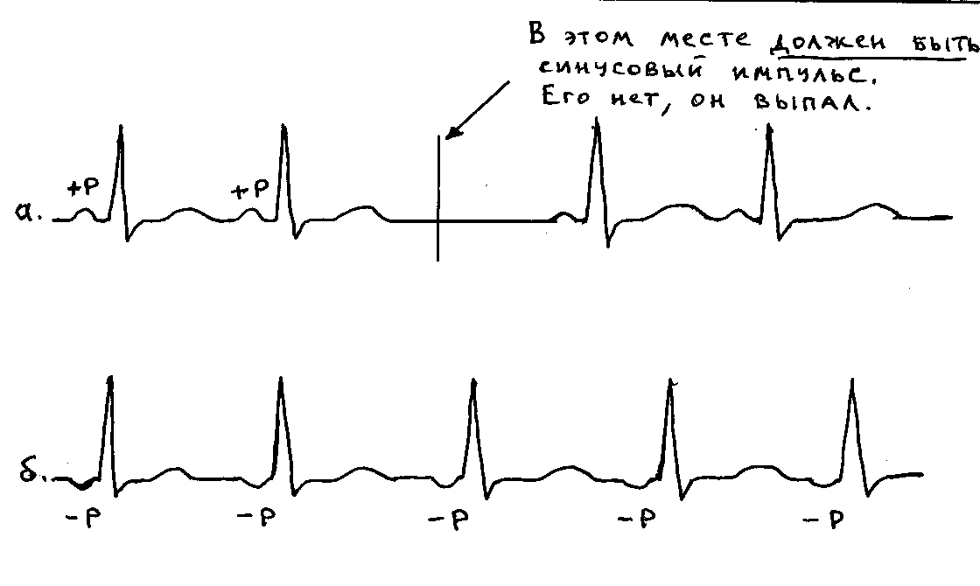

Блокада правого предсердия чаще всего возникает на фоне недостаточности левого желудочка, следствие чего является застой в малом круге кровообращения или пневмосклероз. В случае недостаточности трехстворчатого клапана обычно наблюдается право-левопредсердная блокада.
Внутрипредсердная блокада характеризуется изменением формы зубца Р (высокий, остроконечный, расщепленный, двухфазный) и увеличением продолжительности его - свыше 0,1 сек.
При гипертрофии левого предсердия на фоне митрального стеноза в первом стандартном отведении зубец Р высокий, двугорбый и широкий, а в третьем отведении он двухфазный с первой положительной и второй отрицательной фазой. Такое изменение зубца Р получила название предсердной левограммы, или Р-mitrale (рис. 18 а).
В случае гипертрофии правого предсердия в первом стандартном отведении зубец Р двухфазный (±) или отрицательный. В третьем и втором отведениях зубец Р высокий, остроконечный – предсердная правограмма, или Р-pulmonale (рис. 18 б).

Рисунок 18 – Электрокардиографические признаки гипертрофии предсердий: а – левого (Р-mitrale); б – правого (Р. pulmonale)
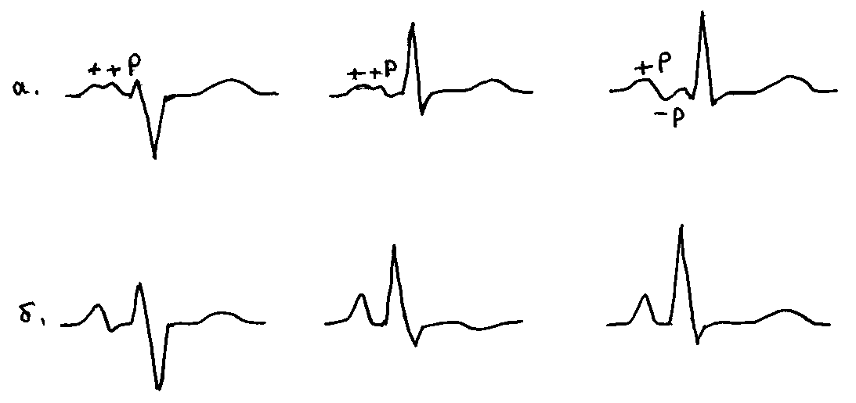

10. 3. 3 Атриовентрикулярная блокада

Атриовентрикулярная блокада чаще всего возникает при миокардитах, однако может быть и в случае инфаркта задней стенки сердца и в других случаях.
Различают неполную (3 степени) и полную атриовентрикулярную блокаду.

10. 3. 3. 1 Неполная атриовентрикулярная блокада

Блокада I степени (рис. 19 а) характеризуется замедлением атриовентрикулярной проводимости каждого импульса на одну и ту же величину. На ЭКГ при этом наблюдается удлинение интервала P-Q (более 0,2 сек.).
Блокада II степени (рис. 19 б) характеризуется постепенным удлинением (нарастанием) времени проведения от одного импульса к другому вследствие прогрессирующего истощения (снижения) проводимости и периодическим выпадением сокращения желудочков, что получило название периодов Самойлова-Венкебаха. На протяжении этого периода снова возобновляется проводимость атриовентрикулярного узла, и комплекс, который возникает после этого, имеет нормальную продолжительность интервала P-Q. Следующие импульсы наступают все более замеленными до полного блокирования.
Блокада III степени (рис. 19 в) характеризуется периодическим прерыванием проведения импульсов. Эта периодическая блокада может возникать после каждого одного, двух, трех и т.д. нормальных импульсов. III степень атриовентрикулярной блокады как самостоятельную форму выделяют не все авторы.

10. 3. 3. 2 Полная атриовентрикулярная блокада

При полной атриовентрикулярной блокаде (рис. 19 г) каждый импульс из предсердий не поступает к желудочкам. Поэтому предсердия сокращаются в своем синусовом ритме, а желудочки в своем, узловом, более медленном, который не изменяется даже после введения атропина. Поэтому зубец Р на ЭКГ появляется независимо от комплекса Q-T. В момент наслоения возбуждения и почти одновременного сокращения предсердий и желудочков при аускультации слышен «пушечный тон», описанный врачом М.Д. Стражеско.

Рисунок 19 – Виды атриовентрикулярных блокад: а – I степени;
б – II степени; в – III степени; г – полная
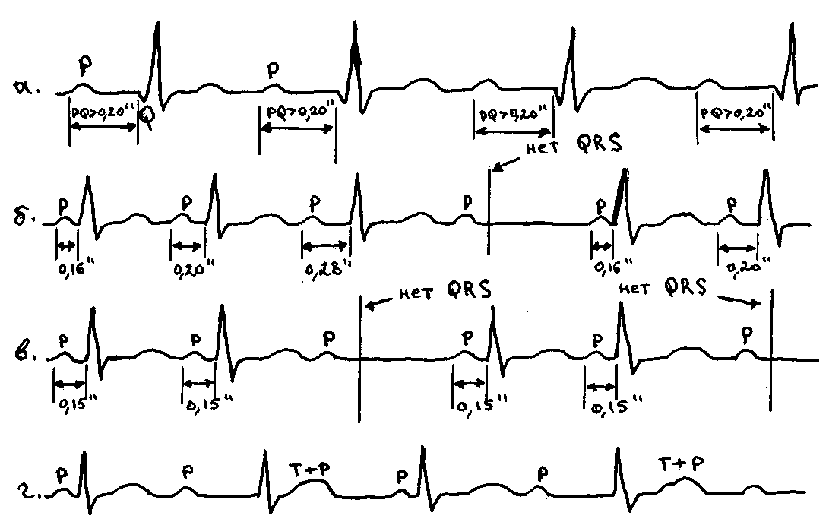

10. 3. 4 Блокада ножек пучка Гиса

В случае блокады одной их ножек пучка Гиса импульс из синусового узла проходит по атриовентрикулярному узлу, пучку Гиса и, дойдя до места поражения, останавливается, идя дальше по неповрежденной ножке пучка Гиса.
Как поступает импульс к волокнам Пуркинье к желудочку с пораженной ножкой пучка Гиса? Исследователи имеют по этому поводу различные мнения. Одни считают, что при блокаде ножки импульс в эту часть желудочка поступает из соседних участков миокарда через анастомозы волокон Пуркинье и мышечные волокна. Этим объясняют расширение и расщепление комплекса QRS в случае блокады ножек пучка Гиса. Другие исследователи считают, что импульс проходит по пораженной ножке, однако очень медленно, что и приводит к деформации комплекса QRS. Это замедление в охвате возбуждением одного из желудочков приводит к смещению интервала S-T и изменению направления зубца Т.
При кардиосклерозе, инфаркте миокарда блокада ножек пучка Гиса обычно бывает полной. В случае гипертрофии правого желудочка блокада правой ножки пучка Гиса бывает неполной.
То есть, на ЭКГ при всех видах блокады регистрируется нормальный зубец Р, интервал P-Q. Комплекс QRS расщепленный и расширенный, интервал S-T смещен от нулевой линии в противоположную сторону от наибольшего зубца комплекса QRS, как и зубец Т.
По направлению зубцов комплекса QRS в стандартных отведениях можно отличить, какая ножка пучка Гиса поражена.

10. 3. 4. 1 Электрокардиограмма при блокадах правой ножки
пучка Гиса

ЭКГ при полной блокаде правой ножки пучка Гиса. Как обычно, возбуждение начинается в синусовом узле, проходит через атриовентрикулярный узел, пучок Гиса, межжелудочковую перегородку (зубец Р и интервал P-Q не изменены), левую ножку пучка Гиса. При этом возбуждается межжелудочковая перегородка, потом левый желудочек. Это возбуждение с запаздыванием проходит через межжелудочковую перегородку на миокард правого желудочка (небольшой зубец R, расширенный зубец S) (рис. 20). Все это обусловливает расширение комплекса QRS (более 0,13 сек.).

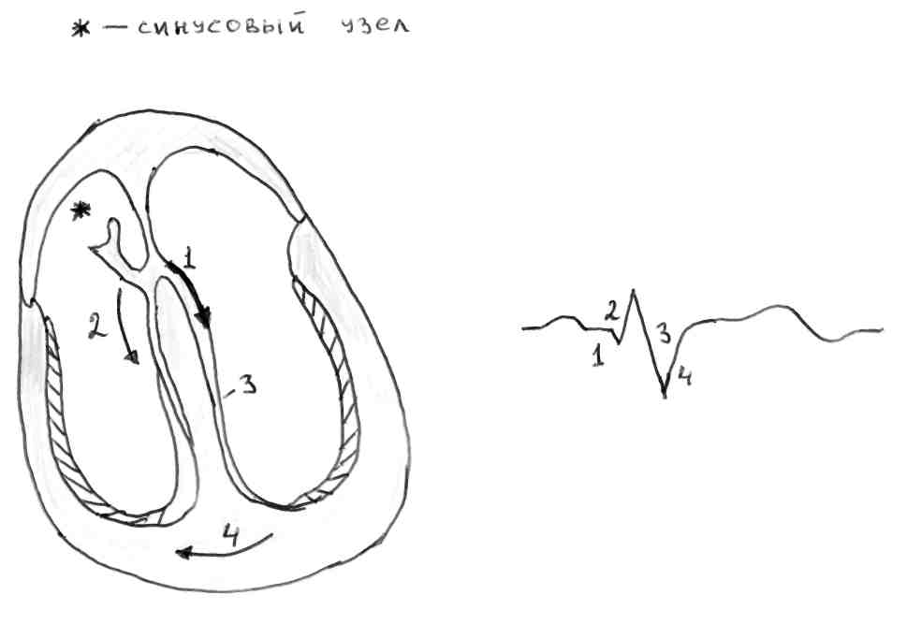
Рисунок 20 – Последовательность (1, 2, 3, 4) распространения возбуждения при блокаде правой ножки пучка Гиса. Формирование желудочкового
комплекса в первом стандартном отведении

Большая разница во времени охвата возбуждением правого и левого желудочков приводит к смещению интервала S-T в направлении, противоположному основному зубцу комплекса QRS. Зубец Т направлен в сторону смещения интервала S-T.
Изменения комплекса QRST в стандартных отведениях от конечностей могут быть в виде двух вариантов и зависят от положения электрической оси сердца. ЭКГ признаки полной блокады правой ножки пучка Гиса бывают только в случае преимущественного поражения правого желудочка, что сочетается с вертикальной позицией сердца (ЭОС) (рис. 21). Чаще всего можно встретить «S-тип» блокады правой ножки – «блокаду Вильсона». Она встречается обычно на фоне горизонтального положения электрической оси сердца (рис. 22).

Рисунок 21 – Форма QRS при блокаде правой ножки пучка Гиса
на фоне вертикальной электрической позиции сердца
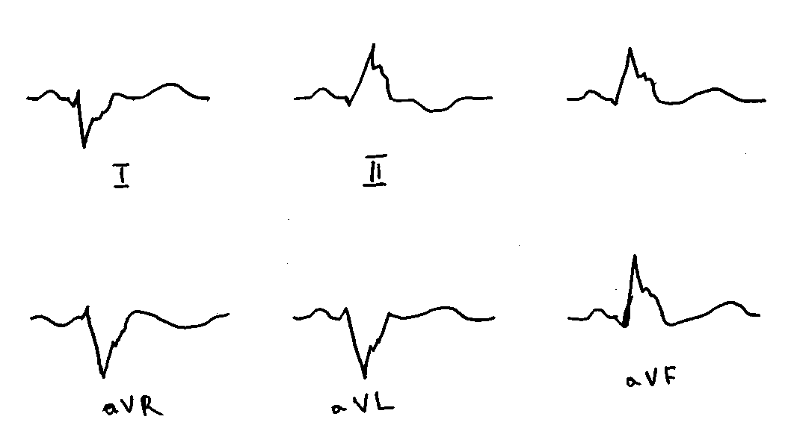

Неполная блокада правой ножки пучка Гиса может быть проявлением гипертрофии правого желудочка, когда она сочетается с клиническими признаками заболевания. В других случаях неполную блокаду правой ножки пучка Гиса можно рассматривать как вариант нормальной ЭКГ.

Рисунок 22 – Форма QRS при «блокаде Вильсона» на фоне горизонтальной электрической позиции сердца
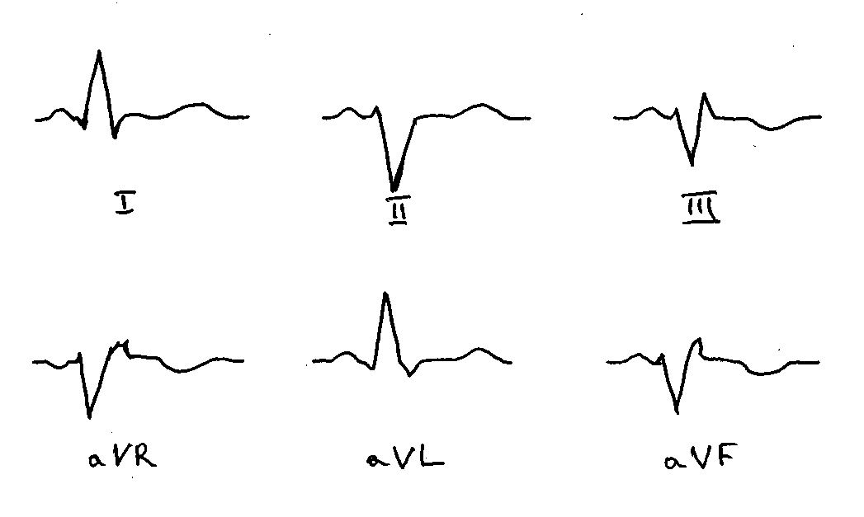

10. 3. 4. 2 Электрокардиографические признаки блокад
левой ножки пучка Гиса

Полная блокада левой ножки пучка Гиса является признаком органического поражения левого желудочка. В зависимости от положения электрической оси сердца различают два типа ЭКГ изменений, которые характеризуют поражение правого или левого желудочка.
Классический вариант блокады левой ножки пучка Гиса бывает при горизонтальном положении ЭОС (рис. 23).

Рисунок 23 – Блокада левой ножки пучка Гиса (классический тип
на фоне горизонтальной электрической позиции сердца)
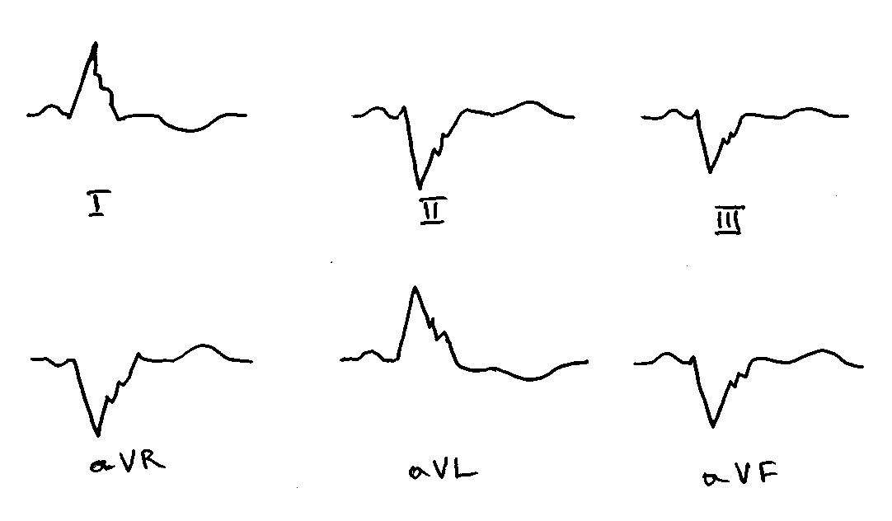

В случае вертикального положения ЭОС в стандартных отведениях от конечностей изменения комплекса QRS напоминают такие изменения при блокаде правой ножки (рис. 24).
Неполная блокада левой ножки пучка Гиса проявляется в I стандартном отведении и в aVL. Это характеризуется такими признаками: 1) зазубренный зубец R; 2) нет зубца Q; 3) продолжительность комплекса QRS не превышает 0,12 сек.

Рисунок 24 – Атипичная блокада левой ножки пучка Гиса на фоне
вертикальной электрической позиции сердца

То есть, изменения ЭКГ при неполной блокаде правой и левой ножек пучка Гиса характерны для поражения и проводящей системы и сократительного миокарда. При значительном поражении миокарда, когда поражаются и волокна Пуркинье, развивается «внутрижелудочковая блокада».
На ЭКГ при внутрижелудочковой блокаде можно выделить три основных признака: 1) расширение комплекса QRS до 0,15 сек. И больше; 2) значительное снижение высоты зубцов комплекса QRS; 3) расщепление и зазубренность комплекса QRS.

10. 4 Коронарная недостаточность (ишемическая болезнь сердца)

Различают острую и хроническую виды коронарной недостаточности. Коронарная недостаточность – это несоответствие поставок сердечной мышце кислорода и питательных веществ ее энергетическим потребностям в данный момент времени.

10. 4. 1 Хроническая коронарная недостаточность (стенокардия)

Различают три степени хронической коронарной недостаточности.
Недостаточность I степени. Она характеризуется приступами стенокардии напряжения. На ЭКГ в этот период болезни нет признаков коронарной недостаточности (изменений интервала S-T и зубца Т), потому что коронарный атеросклероз не достаточно выраженный, чтобы образовать постоянную гипоксию, которая обычно и вызывает появление изменений на ЭКГ.
Недостаточность II степени. Она характеризуется приступами и стенокардии напряжения, и покоя. Снижение интервала S-T и измене6ние формы зубца Т (двухфазный с отрицательной первой фазой) регистрируется и вне болевого приступа (рис. 25 а).
Эти изменения ЭКГ свидетельствуют про субкомпенсированное коронарное кровообращение, что обусловливает постоянную гипоксию миокарда, однако до болевого приступа она приводит только в случае нарастания физического напряжения.
Недостаточность III степени. Она характеризуется отрицательным зубцом Т в большинстве отведений (рис. 25 б), что свидетельствует про значительную гипоксию, которая может приводить к приступам стенокардии при незначительном физическом напряжении.

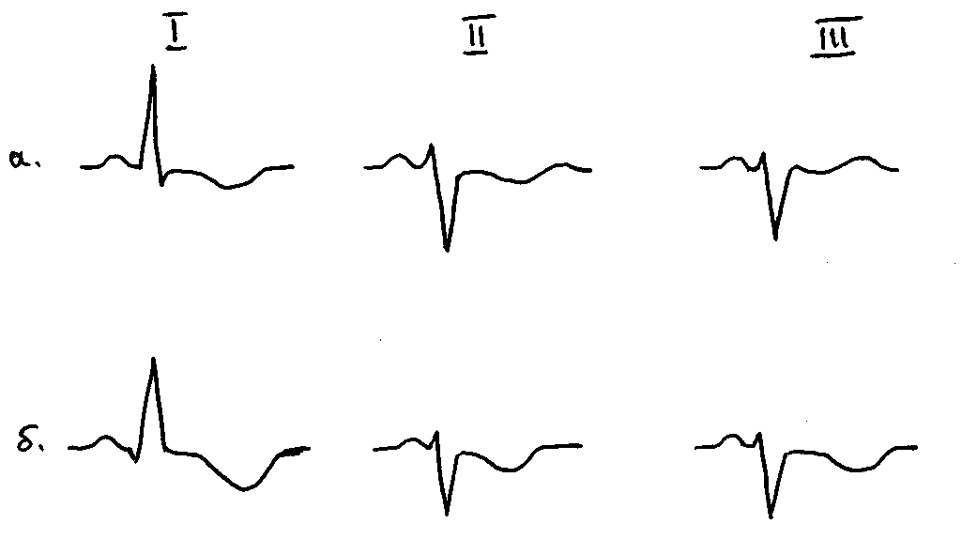
Рисунок 25 – Виды хронической коронарной недостаточности:
а – II степени; б – III степени

10. 4. 2 Острая коронарная недостаточность (инфаркт миокарда)

Во врем приступов стенокардии при всех степенях хронической коронарной недостаточности развивается кратковременная острая коронарная недостаточность – гипоксия III степени, или ишемия миокарда.
Если продолжительность приступа составляет не больше 30 минут, то в участке ишемии появляются очаги поражения – мелкоочаговая острая дистрофия миокарда. Продолжительность приступа длительностью 40 минут вызывает мелкоочаговый некроз миокарда – микроинфаркт. При дальнейшем развитии болезни возникает крупноочаговый инфаркт миокарда.
Исходя из динамики изменений в миокарде, в случае развития острой ишемии можно выделить четыре стадии в изменениях ЭКГ.
I стадия характеризуется острым развитием ишемии, при этом очень быстро появляются признаки поражения миокарда. Поэтому в первые часы после начала приступа на ЭКГ регистрируется монофазная кривая вследствие значительного подъема интервала S-T. Этот подъем маскирует отрицательный зубец Т, характерный для ишемии. Период монофазной кривой получил название «ишемической стадии», хотя правильнее ее следовало бы назвать «стадией поражения». Потом, когда появляется участок некроза (через 24-72 часа после начала приступа) на ЭКГ интервал S-T начинает снижаться, приближаясь к нулевой линии. При этом появляется отрицательный зубец Т и углубляется зубец Q. На протяжении всей острой стадии (5-7 дней) эти изменения ЭКГ прогрессивно нарастают: зубец Q углубляется, S-T приходит к нулевой линии, а Т становится «коронарным». Начинается подострая стадия инфаркта миокарда. Она продолжается несколько недель в зависимости от величины некроза и степени репаративных процессов. В первой половине этой стадии на ЭКГ заметных динамических изменений не отмечают. Затем, по мере развития коллатерального кровообращения, уменьшения гипоксии возле рубца, который формируется, зубце Т становится отрицательным (гипоксия II степени), сглаженным (гипоксия II степени) и может стать положительным. Признаком перенесенного инфаркта остается зубец Q, однако и он со временем (при восстановлении сократительной способности миокарда) он может уменьшится или исчезнуть.
По изменению формы комплекса QRS можно определить расположение очага некроза (в эпикарде, эндокарде или в толщине сердечной мышцы – интрамурально, или поражены все слои – трансмурально) (рис. 26).

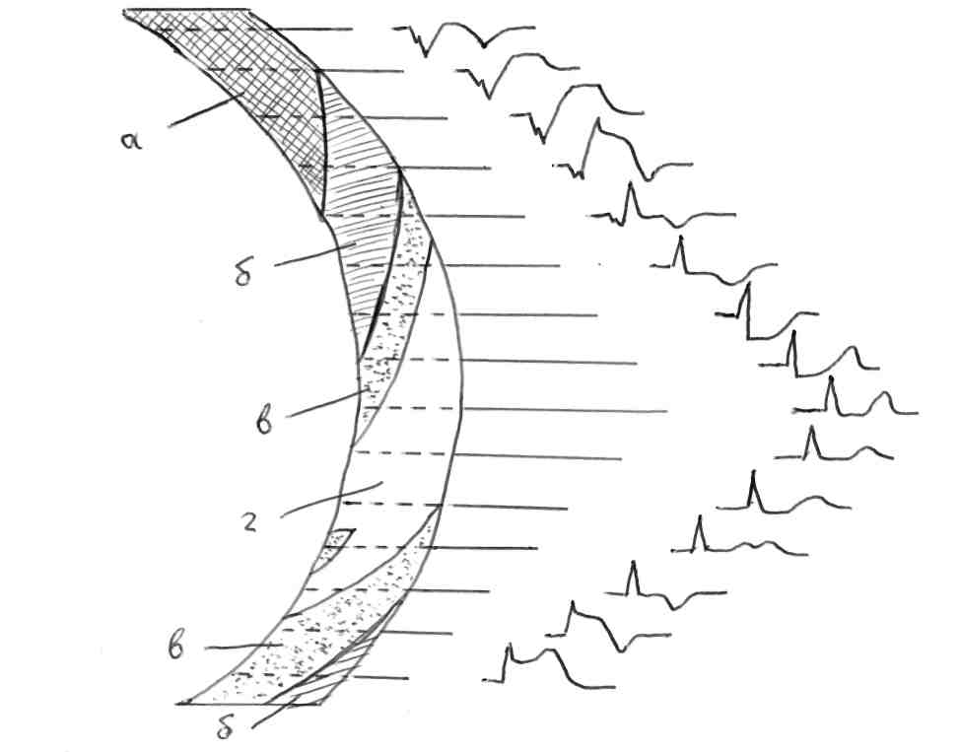
Рисунок 26 – Конфигурация QRST при повреждении, ишемии и некрозе:
а – некроз; б – повреждение; в – ишемия; г – норма

11 Понятие про клинико-электрокардиографический вывод

Хотя электрокардиограмма регистрирует только изменения электрических потенциалов сердца, которые могут быть одинаковыми при различной сердечной патологии, все-таки в целом ряде случаев она дает возможность подойти к определенному клиническому выводу. Наилучшим примером этого является инфаркт миокарда. Кроме того, по характерным изменениям отдельных элементов ЭКГ можно сделать вывод про гипертрофию того или иного отдела сердца, про систолическое или диастолическое перенапряжение правого или левого желудочка, предсердий, про наличие и выраженность кардиосклероза, про вид порока сердца, про превалирование того или иного порока и т.д.

12 Электрокардиографические изменения при различных
заболеваниях сердца
12. 1 Электрокардиограмма при недостаточности митрального клапана

При этом пороке электрокардиографические изменения особенно сильно проявляются, когда развивается значительная гипертрофия левого желудочка и расширяется левое предсердие. В гипертрофированном миокарде скорость распространения возбуждения замедляется. Поэтому на ЭКГ в случае недостаточности митрального клапана прежде всего регистрируется отклонение электрической оси сердца влево. По мере развития изменений в левом предсердии изменяется зубец Р. В первом отведении зубец Р расщепляется, а в случае значительной митральной недостаточности становится высоким и расширенным – возникает внутрипредсердная блокада. В третьем отведении зубцы Р снижены, иногда двухфазные со второй отрицательной фазой (предсердная левограмма). По усиленным отведениям от конечностей определяют горизонтальное положение электрической оси сердца (рис. 27 а).

12. 2 Электрокардиограмма при митральном стенозе

При митральном стенозе развивается гипертрофия правого желудочка, левого предсердия, а потом расширение правого предсердия. Эти изменения приводят к нарушениям функции проводимости и возбудимости.
На ЭКГ прежде всего определяют отклонение электрической оси сердца вправо (за счет гипертрофии правого желудочка, так называемая правограмма): в третьем отведении желудочковый комплекс представлен зубцом q, высоким зубцом R, интервал S-T немного снижен, а зубец Т двухфазный с первой отрицательной фазой. В первом отведении небольшой зубец r и глубокий зубец S. Продолжительность комплекса QRS на верхней границе нормы. Гипертрофия левого предсердия проявляется увеличением, деформацией и расширением волны Р в первом отведении и отрицательной фазой волны Р в третьем отведении, то есть возникает так называемый Р-mitrale.
Изменения в правом предсердии проявляются появлением высокого, расширенного и раздвоенного зубца Р в третьем отведении и сглаженного, а иногда и отрицательного зубца Р в первом отведении – предсердная правограмма (рис. 27 б).
В усиленных отведениях от конечностей регистрируется вертикальное положение электрической оси сердца.

12. 3 Электрокардиограмма при сочетанном митральном пороке

При этом заболевании по разному соединяются признаки, присущие митральной недостаточности и митральному стенозу, в зависимости от того, какой вид порока превалирует. Так, электрическая ось сердца может занимать разную позицию, вплоть до нормальной. Вместе с тем электрическая позиция сердца по усиленным отведениям от конечностей сохраняется вертикальной. Изменения зубца Р в первом отведении присущи митральной недостаточности, а в третьем отведении – митральному стенозу. (рис. 28).

Рисунок 27 – Электрокардиограмма при недостаточности митрального
клапана (а) и при митральном стенозе (б)
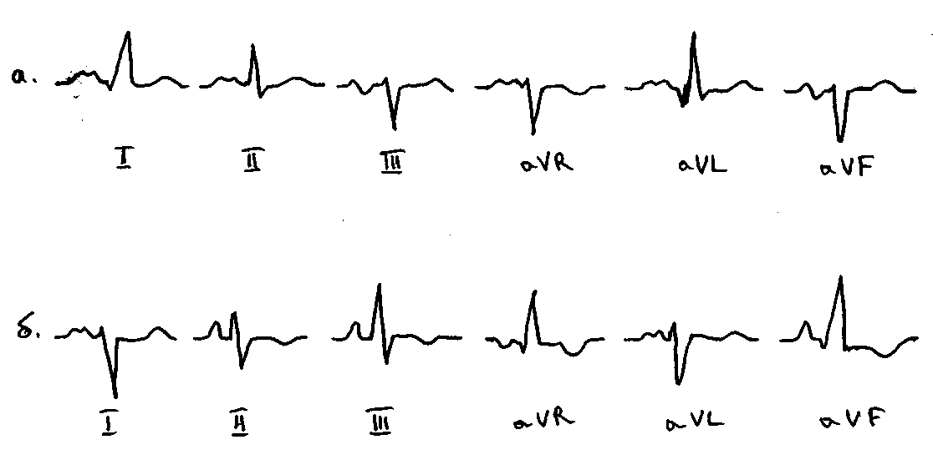

12. 4 Электрокардиограмма при аортальном пороке

В случае недостаточности аортальных клапанов, как и при стенозе устья аорты, гипертрофия левого желудочка достигает значительных величин, которые иногда даже превышают таковые при гипертонической болезни. Поэтому самым характерным признаком на ЭКГ при аортальном пороке является левограмма с признаками систолической перегрузки левого желудочка (систолическая перегрузка – это следствие длительного увеличения сопротивления систолическому выбросу крови из желудочка). При этом на ЭКГ в первом отведении и в aVL регистрируется желудочковый комплекс типа qR, интервал S-T снижен и зубец Т отрицательный. Такие же изменения, но менее выраженные регистрируются и во втором отведении.
В случае митрализации аортального порока (относительной недостаточности митрального клапана) в первом отведении зубец Р становится двугорбым, немного более высоким, чем в норме, а в третьем отведении сглаженным или значительно сниженным (рис. 29).

Рисунок 28 – Электрокардиограмма при соченном митральном пороке
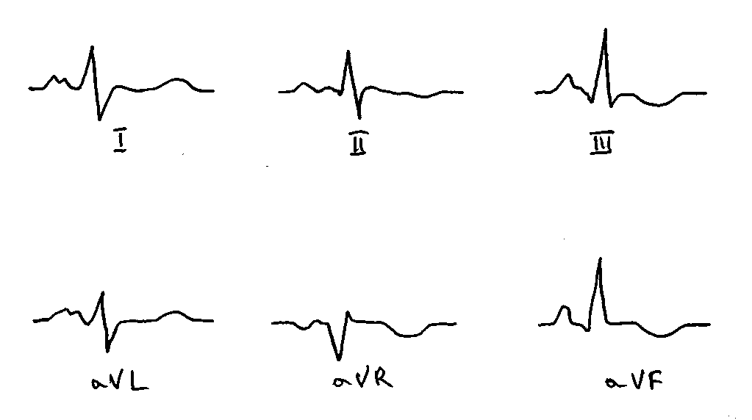

12. 5 Электрокардиограмма при кардиосклерозе

Как известно (по природе), кардиосклероз бывает атеросклеротическим (за счет атеросклероза коронарных сосудов) и миокардитическим (после перенесенного миокардита). И том, и в другом случае склеротические изменения развиваются вследствие длительной гипоксии. Кроме того, кардиосклероз обычно сопровождается и аортосклерозом (то есть склерозом аорты, особенно в области аортальных клапанов), что увеличивает нагрузку на левый желудочек и приводит к его гипертрофии. В результате склеротических изменений в папиллярных мышцах (которые регулируют работу клапанов), створках митрального клапана нередко развивается склеротическая недостаточность митрального клапана. Все эти изменения отображаются на ЭКГ.

Рисунок 29 – Электрокардиограмма при аортальной недостаточности
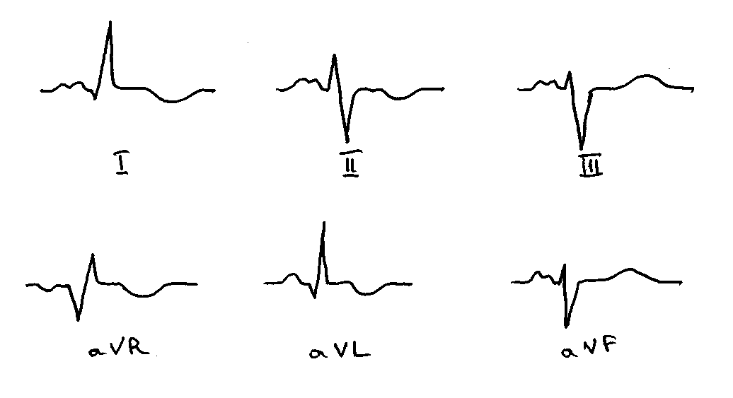

Основными проявлениями кардиосклероза на ЭКГ являются:
- отклонение электрической оси сердца влево;
- расщепления, зазубрины на зубцах комплекса QRS (мелкоочаговые изменения);
- расширение комплекса QRS до 0,13 сек в случае внутрижелудочковой блокады и более 0,13 сек при блокаде проводящей системы;
- снижение интервала S-T прежде всего в первом отведении, а иногда и во втором отведении. В дальнейшем S-T может быть снижен и в третьем отведении. При этом характерно, что интервал S-T снижен дугой вверх;
- изменения зубца Т – от высокого остроконечного и симметричного до сглаженного и отрицательного в зависимости от степени гипоксии и ее локализации;
- наличие экстрасистолии или мерцательной аритмии (рис. 30).

Рисунок 30 – Электрокардиограмма при кардиосклерозе
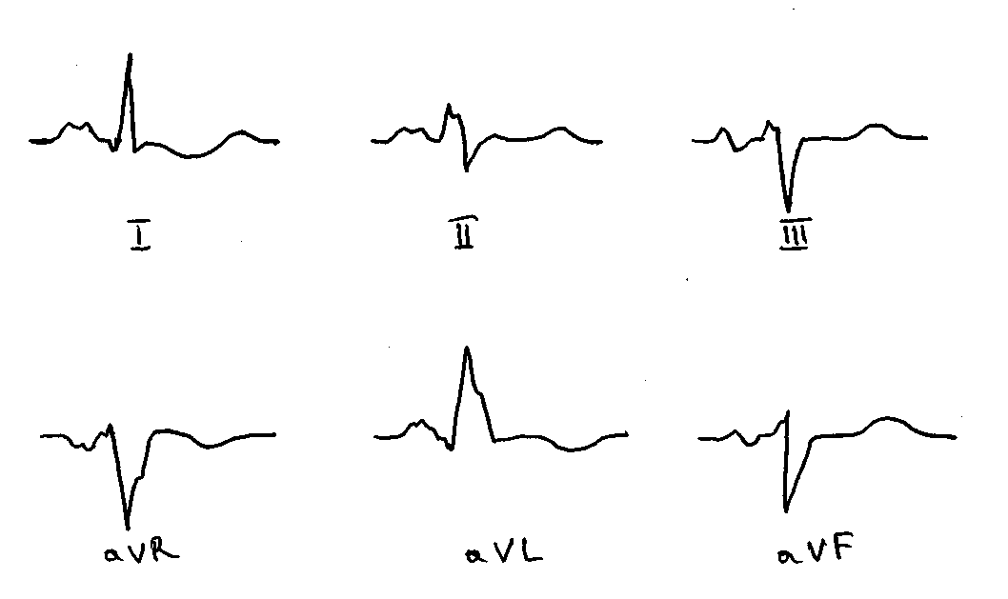

Могут быть признаки перенесенного инфаркта миокарда.
Поскольку при кардиосклерозе нередко бывает и пневмосклероз, на ЭКГ положение электрической оси сердца может быть нормальной или даже вертикальной.
Изменения в митральном клапане во время кардиосклероза, особенно в случае декомпенсации, приводят к изменению формы зубца Р по типу предсердной левограммы или предсердной правограммы в зависимости от того, что превалирует при этом.

12. 6 Электрокардиограмма при гипертонической болезни

При гипертонической болезни ЭКГ изменяется в зависимости от стадии болезни. Так, в первой стадии, когда артериальное давление еще нестабильно и гипертрофия левого желудочка еще не выражена, ЭКГ может оставаться без изменений.
Постепенно электрическая ось сердца смещается влево (сначала горизонтальное положение). Уже это можно рассматривать как начальные признаки гипертрофии левого желудочка. В дальнейшем электрическая ось сердца все больше отклоняется влево и в начале второй стадии болезни лежит в пределах от – 10 ⁰ до – 15 ⁰, однако зубец Т еще положительный, хотя в первом отведении и в aVL он уже снижен и начинает углубляться зубец q. Появляются и зазубрины на зубцах комплекса QRS.
В третьей (и последней) стадии гипертонической болезни на ЭКГ отображается не так высокое артериальное давление, как проявление систолической, а потом и диастолической перегрузки левого желудочка. Вследствие дистрофических изменений в гипертрофированном левом желудочке прежде всего нарушается время и характер расширения возбуждения, что приводит к смещению интервала S-T ниже изолинии, дугой вверх, а зубец Т становится отрицательным. При нарушении коронарного кроовообраще5ния зубцы Т все больше напоминают «коронарные», характеризуя степень хронической коронарной недостаточности.
Очаговые изменения в миокарде, которые нарушают прямолинейное распространение возбуждения, приводят к деформации QRS (рис. 31).

Рисунок 31 – Электрокардиограмма при гипертонической болезни II стадии
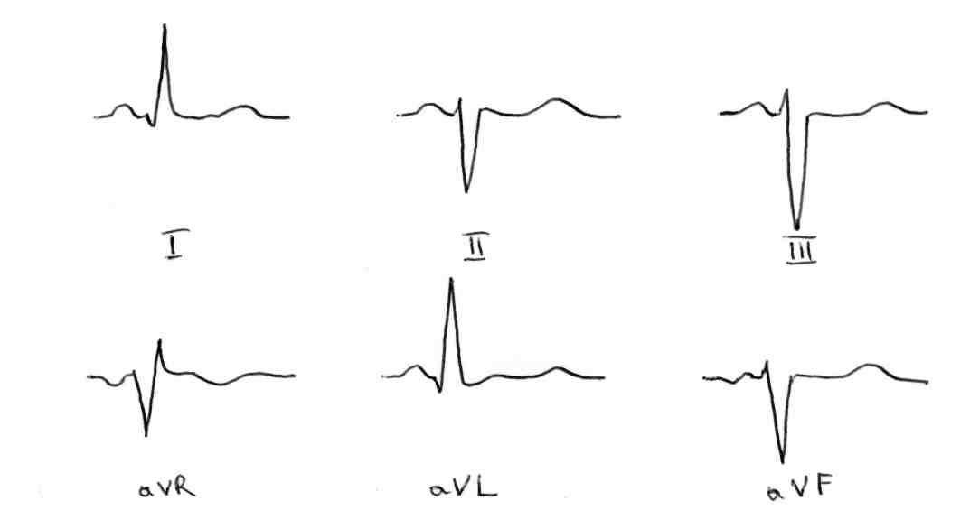

12. 7 Электрокардиограмма при тиреотоксикозе

В процессе развития тиреотоксикоза надо выделять два основных периода: I период – повышение обмена веществ приводит к активизации всех жизненных процессов. В этот период на фоне синусовой тахикардии повышается систолическое давление. На ЭКГ правильный синусовый ритм, синусовая тахикардия. Все зубцы ЭКГ высокие, особенно зубец Т. При истощении напряжения обменных процессов настает II период – развитие и нарастание дистрофических изменений в разных органах, в том числе и сердце. На ЭКГ в этот период правильный синусовый ритм может прерываться мерцательной аритмией, экстрасистолией. Высота зубцов, особенно Р и Т, снижается. Больше всего изменяется зубец Т, который становится низким, расширенным, а при нарастании дистрофических изменений снижается интервал S-T, а зубец Т становится двухфазным (±) или даже отрицательным. Электрическая ось сердца становится вертикальной. Сначала под влиянием лечения эти изменения ЭКГ могут уменьшаться, и ЭКГ даже приобретает нормальный вид. В дальнейшем изменения второго периода становятся все более стойкими, и у больных животных развивается сердечная недостаточность (рис. 32).

Рисунок 32 – Электрокардиограмма при тиреотоксикозе
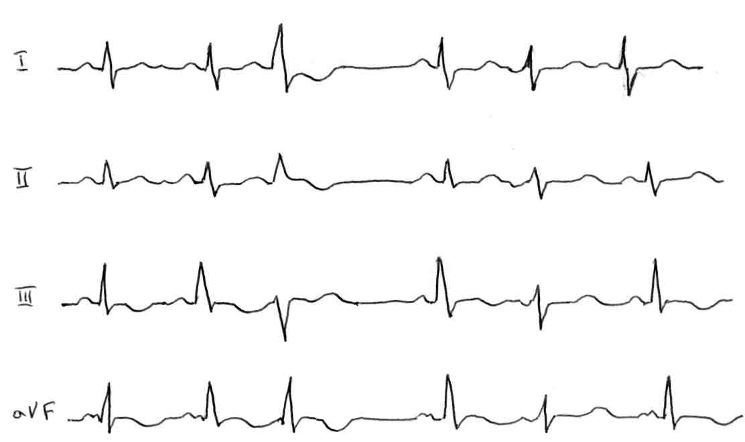
Список использованных источников

- Дегтярь Г.Я. Электрокардиографическая диагностика. – М.: Медгиз, 1989 – 234 с.
- Долбачян З.Л. Основы клинической электрофизиологии и биофизики сердца. – М.: Медицина, 1979. – 105 с.
- Домрачев Г.В. Аритмии и болезни миокарда у лошадей. – М.: Наука, 1974. – 97 с.
- Кочетов А.М. Практические занятия из цикла функциональной диагностики заболеваний сердечно-сосудистой системы. – Киев: Вища школа, 1984. – 175 с.
- Кушаковский М.С., Журавлева Н.Б. Аритмии и блокады сердца. Л., 1981. – 234 с.
- Лукомский П.Е. Электрокардиограмма при заболеваниях миокарда. М.: Медгиз, 1984. – 308 с.
- Сумароков А.В., Михайлов А.А. Практический анализ электрокардиограммы. – М.: Медицина, 1986. – 177 с.
- Чеботарев В.Е. Основы ветеринарной электрокардиографии. – Казань, 1977. – 88 с.
- Чазов Е.И. Руководство по кардиологи. Том 1. Структура и функция сердечно-сосудистой системы в норме и при патологии. М.: Медицина, 1982. – 648 с.
- Чазов Е.И. Руководство по кардиологии. Том 3. Болезни сердца. М.: Медицина, 1982. – 527 с.
- Шевченко Н.М., Олишевская С.В., Джанашия П.Х., Маленков В.К. Кардиология. Электрокардиографическая диагностика нарушений ритма сердца //Практическое руководство. М.: Медицина, 1999. – 404 с.

